STAGEVERSLAG - ATTENDANCE SYSTEEM
Student: Derk Ottersberg
Studentnummer: 1076265
Stagebedrijf: Bits & Bytes
Stagebegeleider: Remon
Datum: 27 Januari 2026
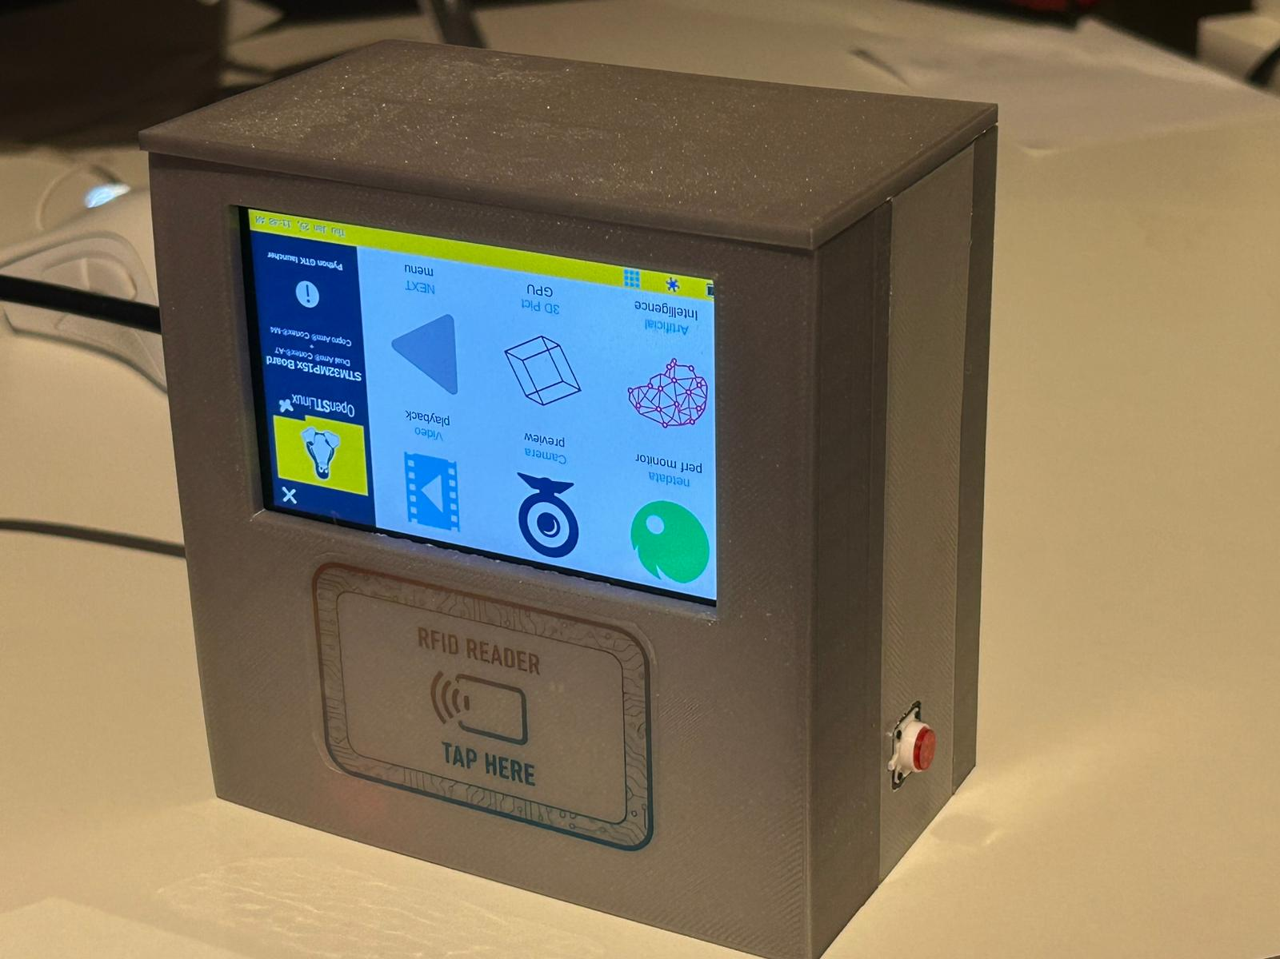

Contents
STAGEVERSLAG - ATTENDANCE SYSTEEM 1
1. Inleiding 4
2 ANALYSEREN 4
2.1 Probleemdefiniëring en Opdrachtspecificatie 4
2.2 Verantwoording Projectdoelen 5
2.3 Mogelijke Oplossingen en Onderbouwde Keuzes 7
3 ONTWERPEN 10
3.1 Systeemarchitectuur en Ontwerpen 11
3.2 Embedded Hardware Architecture (M4 + A7 Dual-Core) 11
3.3 Database Schema 12
3.4 Systeeminteracties 13
3.5 Wiring diagram 15
3.6 Reflectie 16
4 REALISEREN 16
4.1 Physical encasing for the product 17
4.2 Clock in with RFID card for automatic attendance 18
4.3 Visual (LED) and audio (buzzer) feedback 21
4.4 Reset button for device reboot without unplugging 22
4.5 Bewijs werkende API endpoint en database 23
4.6 Admin dashboard 25
4.7 Extra testen en validering 29
4.9 Code review 30
4.8 Reflectie 32
5 ADVISEREN 33
5.1 Toegepast advies 33
5.2 Advies voor de toekomst 33
5.3 Integratie met Windows Active Directory 33
5.4 Interne batterij 34
5.5 Security Implementatie 34
5.6 Websites samenvoegen 34
5.7 PCB ontwerp 35
5.8 Reflectie 35
6 MANAGE & CONTROL 36
6.1 Documentatie en Overdracht 36
6.2 Versiebeheersing en Projectmanagement 36
6.3 Reflectie 37
7 PROFESSIONAL SKILLS 38
7.1 Zelfstandige Uitvoering in Bedrijfsomgeving 38
7.2 Organisatorisch 39
7.3 Facturen 40
7.4 Reflectie 41
Bronvermelding 42
Bijlagen 42
Bijlage A: Architectuur Diagrammen 42
Bijlage B: API Referentie 42
Bijlage C: Diagrammen zijn allemaal gedocumenteerd in 42
Bijlage E: Verdere documentatie 42
Bijlage F: 42
Bijlage 1: Feedbackformulier 43

Inleiding
Bits & Bytes is een ICT-werkplek die zich richt op het begeleiden van deelnemers in hun professionele en persoonlijke ontwikkeling. Het bedrijf werkt met ongeveer 50 deelnemers en een team van 7 medewerkers, waaronder IT-professionals, zorgbegeleiders en administratief personeel. De organisatie onderscheidt zich door een professionele IT-infrastructuur met een centrale server die 30 werkplekken beheert via Proxmox en TrueNAS.
Deze stageopdracht richt zich op het digitaliseren en automatiseren van het aanwezigheidsregistratieproces. De huidige werkwijze is verloopt handmatig en arbeidsintensief, wat de administratieve last onnodig vergroot. De stage resulteert in een volledig geïntegreerd systeem dat aanwezigheidsregistratie, digitale handtekeningbevesteging en beheer combineert in één makkelijker apparaat.

ANALYSEREN

2.1 Probleemdefiniëring en Opdrachtspecificatie
De aanwezigheidsregistratie bij Bits & Bytes is aanzienlijk inefficient. De huidige procedure stelt deelnemers in staat hun handtekening op papieren lijsten te plaatsen bij aankomst en vertrek. Deze formulieren worden vervolgens door de administratie handmatig ingescand. Het proces omvat meerdere stappen: selectie van handtekeningen per persoon uit gescande documenten, ordening in aparte PDF-bestanden en voorbereiding voor facturering. Dit resulteert in vertraging van het facturatieproces en verhoogt het risico op menselijke fouten zoals verloren papieren, onleesbare scans en verkeerde toewijzing van handtekeningen.
De stageloper is al langer aanwezig bij dit bedrijf. In zijn tijd bij bits en bytes, zit het bedrijf inmiddels op de derde administratieve werknemer, dit mits ook locatie manager is. Dit geeft aan dat de werkdruk van dit personeel te hoog is.
Om de lasten van de administratie te verlichten is de oplossing een Embedded systeem, dat het registratie van handtekening vereenvoudigd, en het opstellen van de facturering makkelijk maakt.
Na intensief contact met de stakeholders, in het bijzonder de administratieve medewerker Jantine, werden de volgende kernvereisten geïdentificeerd. Het systeem moet digitale handtekeningen van deelnemers opslaan bij elk moment van in- en uitklokken. Het moet gebruiksvriendelijk zijn voor deelnemers met verschillende technische vaardigheden. De data dienen in realtime beschikbaar te zijn voor beheerders. Tot slot moeten handtekeningen automatisch met bijbehorende gegevens in PDF-formaat kunnen worden geëxporteerd voor facturering.
De scope bepaalt zich tot het ontwerp en implementatie van een ingesloten hardware-apparaat. Dit apparaat moet via een pas lezer aanwezigheid bijhouden per deelnemer, een intuïtieve GUI presenteren voor handtekeningcapture, en communiceren met een backend-server. De backend server moet een Admin dashboard pagina hebben om dit te beheren, en de facturen makkelijker te exporteren.

2.2 Verantwoording Projectdoelen
De doelen zijn vastgesteld op basis van de probleemanalyse (hoofdstuk 2.1) en intensief overleg met stakeholders, in het bijzonder administratief medewerker Jantine en stagebegeleider Remon.
Hoofddoel van het Project
Het hoofddoel van dit project is het ontwikkelen van een volledig geïntegreerd attendance systeem dat de handmatige registratie van aanwezigheid bij Bits & Bytes digitaliseert en automatiseert, waardoor de administratieve werkdruk met minimaal 60% wordt verminderd.
Doel 1: Geautomatiseerde aanwezigheidsregistratie
Beschrijving: Een embedded apparaat waarmee deelnemers via RFID-pas kunnen in- en uitklokken
Verantwoording: Dit elimineert de papieren lijsten volledig en vormt de basis voor alle verdere automatisering.
Behaald: Deelnemers kunnen zelfstandig clock in/out uitvoeren zonder hulp van personeel
Doel 2: Digitale handtekeningvastlegging
Beschrijving: Touchscreen-interface voor het afnemen van digitale handtekeningen bij clock in
Verantwoording: Handtekeningen zijn contractueel verplicht voor facturering aan gemeentes. Dit moet geïntegreerd worden in het clock-in proces om dubbel werk te voorkomen.
Behaald: Elke clock-in bevat een digitale handtekening in SVG-formaat opgeslagen in database
Doel 3: Centraal databeheer en -opslag
Beschrijving: MySQL database met REST API voor realtime opslag en toegang tot attendance data
Verantwoording: Realtime beschikbaarheid van data is cruciaal het opzetten van facturen te versnellen
Behaald: Alle attendance records zijn binnen 1 seconde beschikbaar in het admin dashboard
Doel 4: Admin dashboard voor databeheer
Beschrijving: Web gebaseerd dashboard voor filtering, beheer en export van attendance gegevens
Verantwoording: De administratie moet eenvoudig attendance records kunnen filteren per deelnemer, periode en organisatie voor facturering.
Behaald: Jantine (administratie) kan binnen 2 minuten een compleet facturatierapport genereren voor een willekeurige periode
Doel 5: Geautomatiseerde PDF-export voor facturering
Beschrijving: One-click export van gefilterde attendance records naar PDF met handtekeningen en dagdelen berekening
Verantwoording: Het huidige proces van handmatig Pdf’s samenstellen kost veel tijd. Automatisering hiervan levert de grootste tijdwinst.
Behaald: Volledige factuur-PDF wordt automatisch gegenereerd inclusief alle handtekeningen en correcte dagdelen berekening
Doel 6: Integratie met bestaande puntensysteem
Beschrijving: Automatische toekenning van punten aan deelnemers op basis van aanwezigheid
Verantwoording: Het puntensysteem wordt nu handmatig bijgehouden door administratie. Door dit te koppelen aan het attendance systeem wordt dit volledig geautomatiseerd.
Behaald: Deelnemers ontvangen automatisch punten binnen 5 seconden na uitklokken

2.3 Mogelijke Oplossingen en Onderbouwde Keuzes
Gedurende de conceptfase zijn meerdere technische benaderingen onderzocht. Voor de hardware werd overwogen of een Raspberry Pi in combinatie met development boards zou volstaan, gezien hun snelle prototyping mogelijkheden en uitgebreide community support. Deze optie zou echter uitmonden in een minder compacte, minder professionele eindoplossing met veel losse verbindingen.

De gekozen benadering maakt gebruik van het STM32MP157F-DK2 development board. Dit platform biedt een unieke dual-core architectuur met een Cortex-A7 voor Linux-gebaseerde applicaties en een Cortex-M4 voor real-time firmware. De keuze biedt een gezonde balans: snelle prototyping in de huidige fase, terwijl de architectuur een migratie naar een custom PCB in toekomstige iteraties voorbereidt. Dit maakt het systeem schaalbaar van proof-of-concept naar productie. 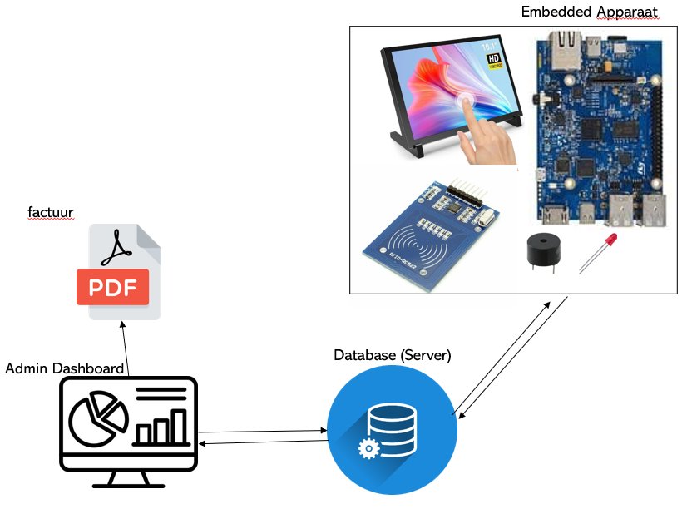
Figuur 2.1: Scope Project voorbeeld

2.4 Display Protocol Evaluatie: SPI naar MIPI DSI
De eerste versie van het display maakte gebruik van een SPI-protocol. Dit protocol werkt op lagere transmissiesnelheden en vereist meer GPIO-pinnen voor commando- en datasignalen. Gedurende meerdere weken werden intensieve pogingen ondernomen custom drivers voor dit scherm te schrijven. Dit omvatte diep onderzoek naar low-level hardware-communicatie, modificatie van de Linux device tree, en poging tot compilatie van aangepaste kernelmodules voor SPI-framebuffer-ondersteuning.
Deze testen hebben veel waardevolle inzichten opgeleverd in de werking van dus custom kernel van de stm32, echter resulteerde dit in stagnatie. Debuggen was een tijdrovend proces. Wanneer er een character verkeerd geschreven was, zou de heel linux opnieuw geflashed moeten worden op de sd kaart. Er was geen plaats voor stagnatie.
Na grondige evaluatie is er vanuit de leeringen een gesprek aangegaan met Remon. De leerling heeft advies gegeven om totaal opnieuw te beginnen met een protol, en de vraag om een nieuw display en een nieuwe stm32 aan te schaffen. Dit was een dure grap. Het nieuwe scherm ondersteund MIPI DSI-protocol inplaats van SPI. De STM32MP157F heeft ingebouwde MIPI DSI-hardware, waardoor drivers beschikbaar en goed gedocumenteerd zijn.
Deze verandering bleek verstandig. Het nieuwe scherm was vrijwel direct te gebruiken. Een keerpunt binnen de development was aangebroken. De weken hierna ging de progressie razendsnel. Het heeft de leerling en belangrijke les gebracht. Blijf niet te lang op de verkeerde trein in de hoop dat je thuiskomt. Het zal alleen maar langer duren.

2.5 GUI Framework Keuze: Python Kivy naar C++ ImGui
Een mistens zo cruciale keuze betrof de GUI-framework voor het embedded apparaat. Oorspronkelijk werd Python met het Kivy-framework overwogen. Kivy is populair voor touch-based interfaces en maakt snelle prototyping mogelijk. Een volledige werking Kivy-applicatie (“Opleverset/3 Code/3 Depriciated code/Kivy GUI”) werd geïmplementeerd met alle basisfeatures: RFID-scan weergave, handtekeningcanvas met touchscreen-input, API-integratie en error-handling.
Echter, gedurende de testen met een aantal stakeholders, werd het heel snel duidelijk dat deze GUI niet toereikend was. Wanneer een gebruiker een handtekening wilde neerzetten was de framerate niet hoog genoeg, verder was er input delay. Al met al voelde het niet vloeiend aan. Er werd snel duidelijk dat een python GUI goed werkt op een standaart computer, maar op een beperkt embedded systeem telt alle optimizatie mee. Python is interpreted, was het enorm traag maakt.
De oplossing was radicaal. De gehele GUI werd volledige herschreven in C++ met ImGui-framework (“3 Code/Device Gui”) ImGui is een "Immediate Mode GUI" framework, ontworpen voor snelheid. H. Bovenal is C++ compiled code, niet geïnterpreteerd
Een minimale herschrijving vereiste slechts twee dagen, dankzij ImGui's simpliciteit. De API-integratie, RFID-reader interface, en state management konden vrijwel identiek worden geïmplementeerd. De GUI nu in staat data te sturen naar een server.

2.6 De backend
Voor de backend werd gekozen voor Python met het Flask-framework, vanwege zijn lichte architectuur en geschiktheid voor REST API-development. MySQL werd geselecteerd als databasesysteem, gezien deze reeds in de bestaande IT-infrastructuur van Bits & Bytes aanwezig is.
De keuze voor containerisatie via Docker ondersteunt eenvoudige deployment en reproducibiliteit van de volledige stack. Deze technische keuzes zijn onderbouwd door praktische integratiemogelijkheden, beschikbare expertise binnen BitsEnBytes en toekomstige uitbreidingsopties.

2.7 Externe Tools
Voor het ontwikkelen van het project is er een enorm aantal tools gebruikt. Deze staan beschreven in het document “Opleverset/ProjectDocumentatie/ExterneTools”

2.7 Reflectie
Het analyseren is een van de belangrijkste gedeeltes van het project geweest. Je denkt het proces eerst uit voordat je er fysiek aan begint. Het proces zelf uittekening ging vlot, echter bleek de oorspronkelijke display keuze een grove fout. Ik heb hier weken aan besteed wat zonde was van de kostbare tijd. Ik heb geleerd dat ik niet te lang een fout pad moet bewandelen, en soms een knoop moet doorhakken om iets wat niet werkt achter mij te laten. Dat zag ik meteen in terug in de rewrite van de GUI. Ik liep een korte periode vast met python, en met de les die ik voorheen had geleerd heb ik heel snel de knoop door gehakt om te stoppen met python en wat anders te gebruiken. In plaats van tijd verspillen op iets wat toch niet zou werken.

3 ONTWERPEN

3.1 Systeemarchitectuur en Ontwerpen
De algehele architectuur volgt een client-server patroon. Het fysieke apparaat op de werkplek (STM32MP157F) fungeert als intelligente cliënt, terwijl een centrale Flask-backend alle dataverwerking verzorgt. De communicatie gebeurt via REST API-calls over HTTP(S). Het systeem is gebouwd op drie kerncomponenten die naadloos samen werken:
- Clock in device: Het embedded apparat
- Backend Stack: Docker containers gehost op de centrale server
- Target website: Een voorheen bestaande website van BitsEnBytes. Het custom nieuwe admin dashboard communiceerd ook met het reeds bestaande website.
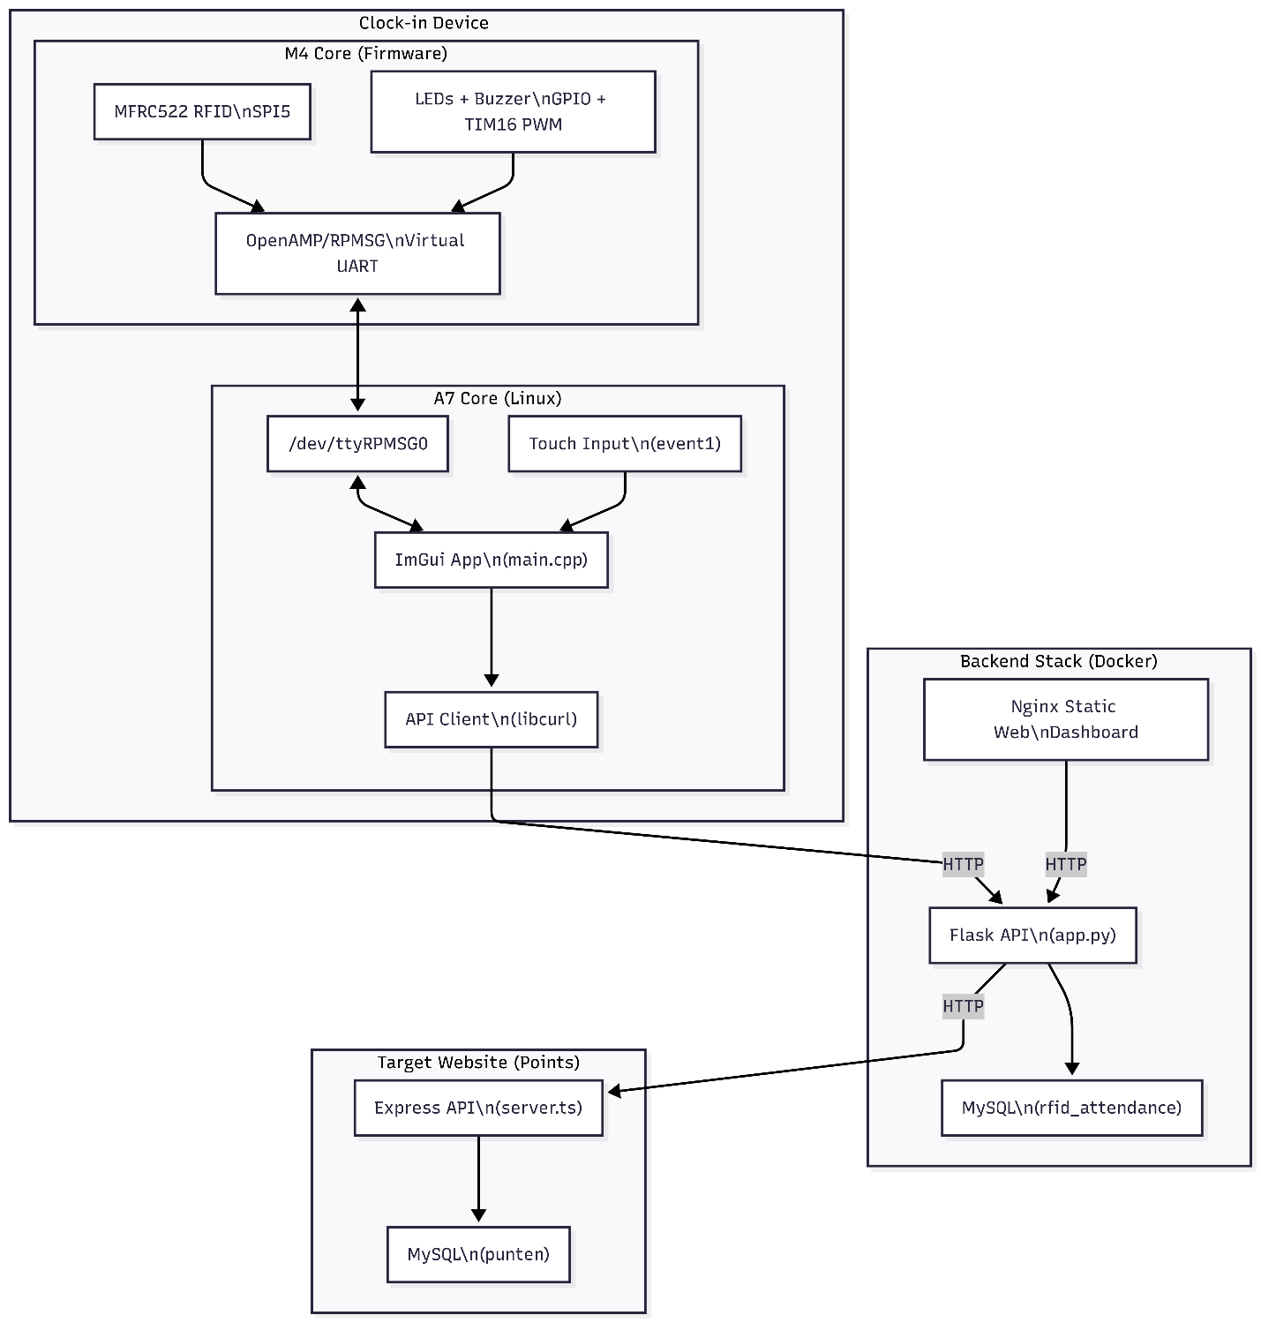
Figuur 3.1: Full scope diagram

3.2 Embedded Hardware Architecture (M4 + A7 Dual-Core)
De stm32 heeft een dual core setup. Dit houdt in dat beide verschillende taken kunnen uitvoeren langs elkaar. Er is besloten dat de M4 chip low level taken doet, waaronder de RFID pas lezer, buttons, buzzer, leds. De A7 neemt high level taken op zich, zoals de GUI en de netwerkcommunicatie.
De twee cores hebben shared memory. Zo zorgt dat ervoor dat ze via dit kunnen communiceren. De communicatie gebeurt via OpenAMP (Open Asymmetric Multi-Processing), specifiek via RPMSG (Remote Processor Messaging)
Latency voor bericht-transmissie: < 5ms. Hieronder is een voorbeeld van het proces waarbij de GUI (A7 core) communiceert met de M4 Core met als doel om de buzzer en de leds aan te zetten.
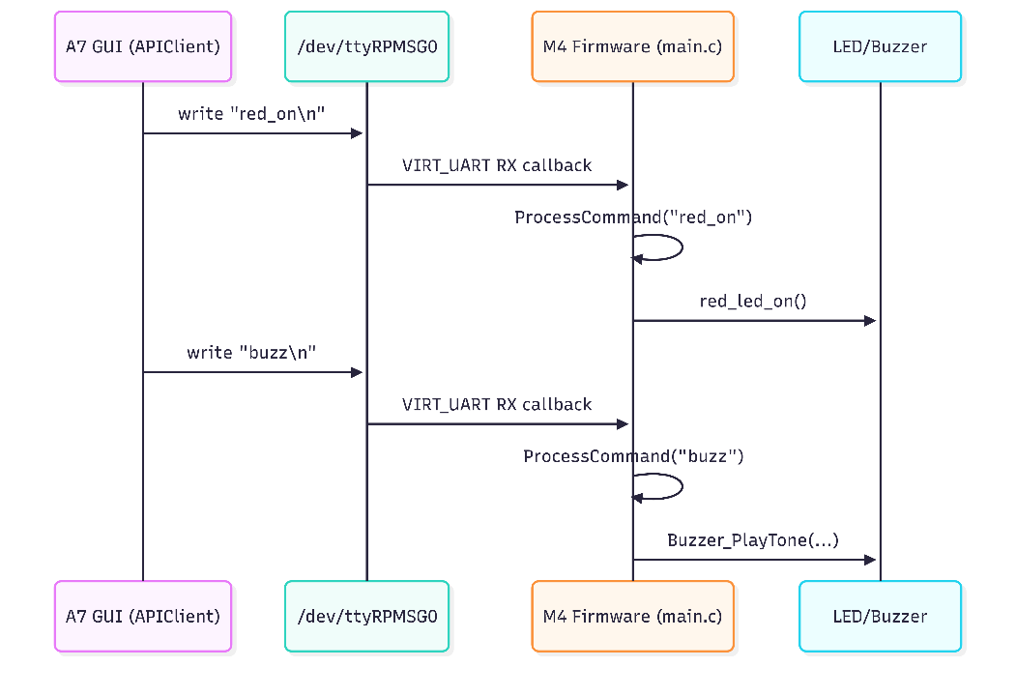
Figuur 3.2: Shared memory sequence diagram
De A7-core draait een custom embedded Linux met ImGui-GUI. Dit systeem voert twee taken parallel uit:
- Main ImGui Interface: Deelnemer interactie
- Background API client: Communiceerd met de server/database
Dit wordt opgelost via threading: de API-client draait in een separate pthread, terwijl de main thread zich uitsluitend op rendering concentreert.

3.3 Database Schema
Het databaseschema is gericht op query-performance. Drie cruciële keuzes:
Index op (user_id, date): Dit combined index (composite index) maakt queries voor "welke records voor deze user vandaag" extreem snel. MySQL kan de index entirely scannen zonder table lookups.
Index op rfid_uid: RFID-UID lookups moeten sub-milliseconde zijn (gebruiker wacht tot display antwoord geeft). Dit unieke index garandeert O(log n) lookup.
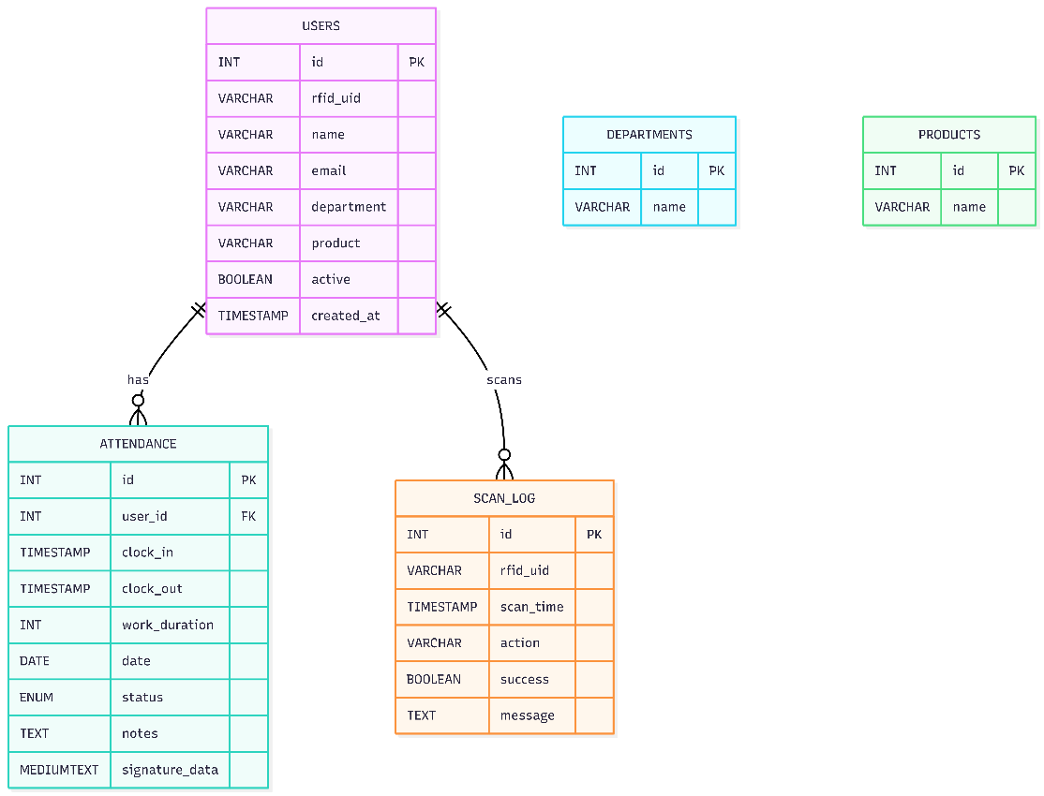
Figuur 3.3: Database Erd Backend

State Machine Rendering (ImGui Architecture)
De GUI op het apparaat implementeert een duidelijke state machine met zes toestanden, elke state is een pagina op het display. Niet beschreven in de diagram zijn was subversies van pagina’s voor specifieke errors wat debuggen makkijker maakt.
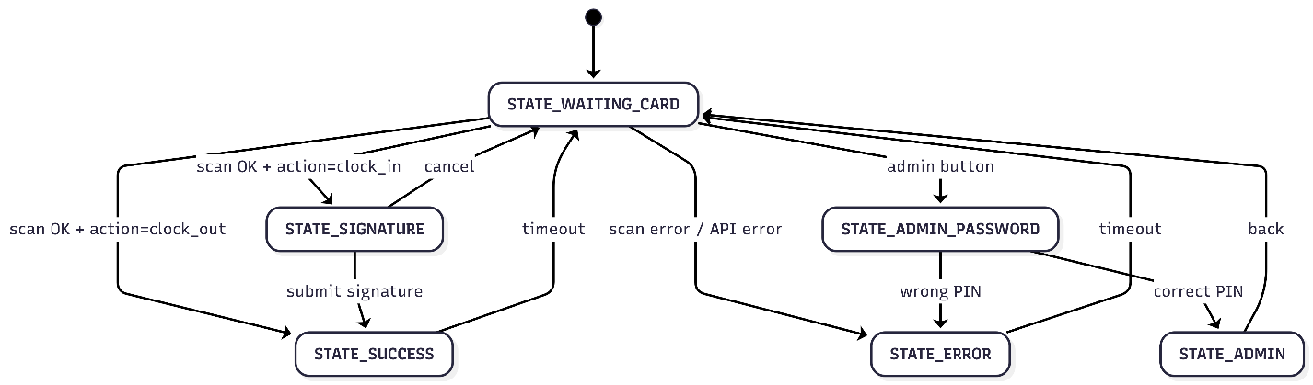
Figuur 3.4: Gui Flow Diagram

3.4 Systeeminteracties
Hieronder is een van de sequence diagrams die uitekenen hoe het systeem zich gedraagd. Met als voornamlijk onderdeel het clock in process.
Clock in flow
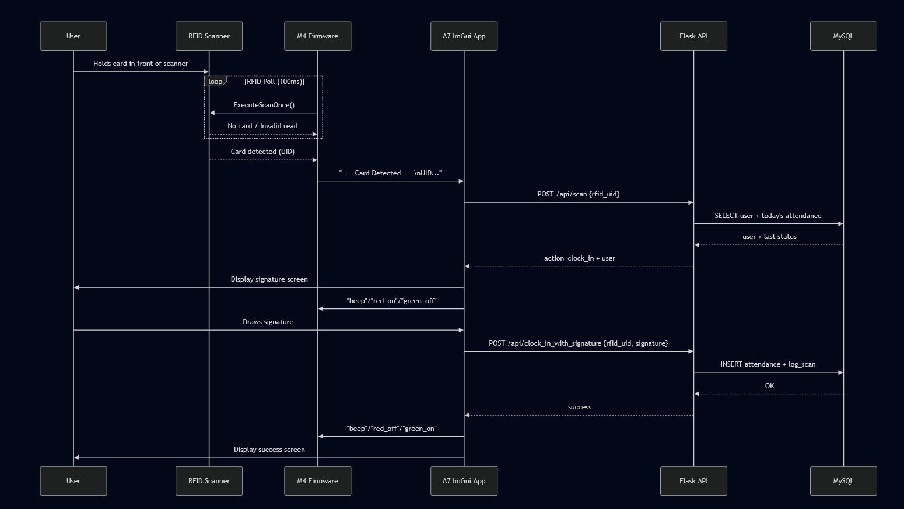
Figuur 3.5: Clock in sequence diagram

- RFID Detection & Lookup: Identiek aan clock-in (< 500ms)
- Actie Bepaald clock in
- Signature display (2-10 seconden)
- DB Update: update attendance SET clock_out=NOW() WHERE id=…
- Success Display: "Tot ziens " (2-3 seconden)

Clock out flow
De gebruikers hoeven enkel een handtekening neer te zetten, bij het inklokken. Daardoor wanneer een gebruiker wil uitklokken is het heel snel. Dit process is veel simpeler. Het apparaat leest een kaart, en ziet in de database dat de client is ingelocked. Dus daarom uploadt hij direct de clock out tijd, en veranderd naar een succes scherm.
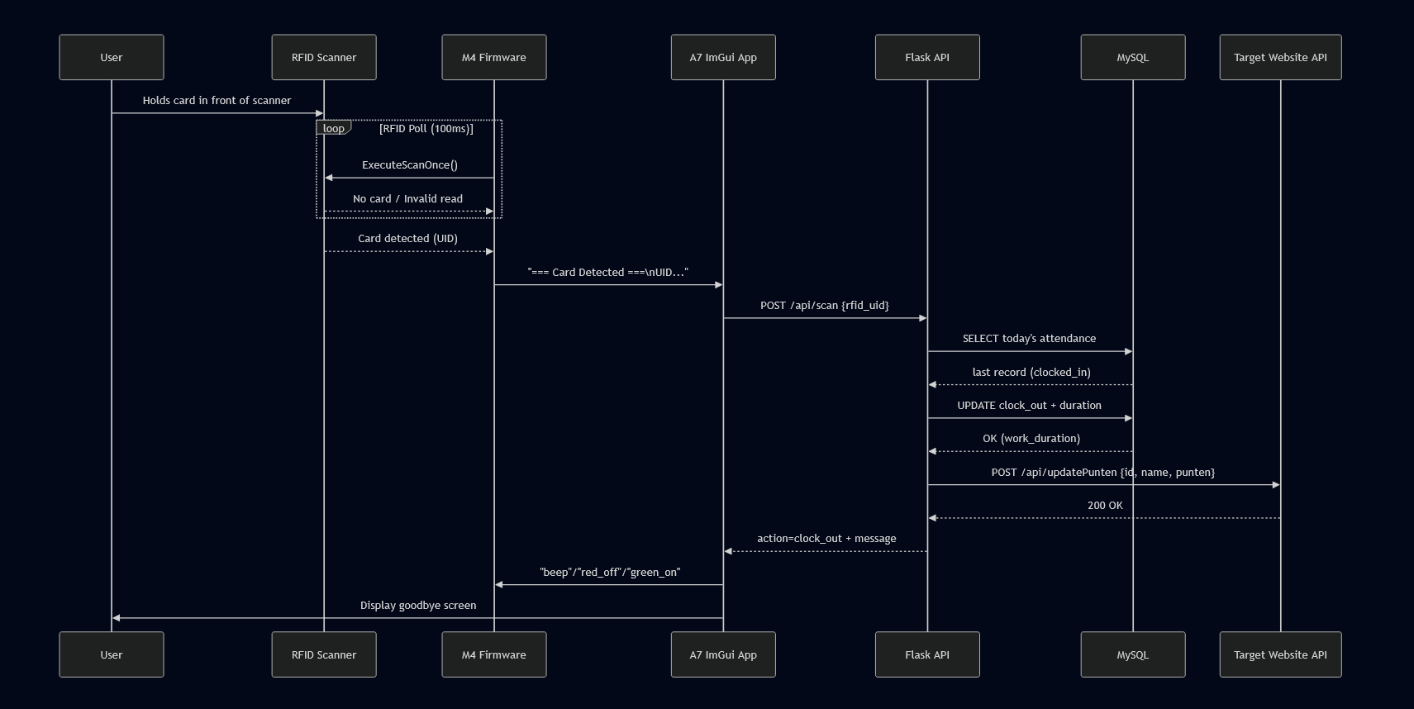
Figuur 3.6: Clock Out sequence diagram
Clock-out is veel sneller omdat geen handtekening vereist is:
- RFID Detection & Lookup: Identiek aan clock-in (< 500ms)
- Actie: Backend bepaalt clock_out (niet clock_in) omdat gebruiker al ingeklokt is
- DB Update: update attendance SET clock_out=NOW() WHERE id=…
- Success Display: "Tot ziens " (2-3 seconden)

3.5 Wiring diagram
Alle losse onderdelen moesten samen aan elkaar gekoppeld worden. Tijdens het testen van losse onderdelen waren er best wat moeilijkheden. De stm32 ondersteund heel veel spi verbindingen. Elk van deze had een verschillende configuratie menu, met talloze parameters. Wanneer een van deze parameters verkeerd getweaked werd, werden systeem functies uitgeschakeld. De pins van de stm32 zijn blanco en worden dus handmatig geassigned. Door het process van handmatig pins toewijsen komt het dus voor dat er conflicted onstaan met andere pins. Pins zouden dus bijvoorbeeld een conflict hebben met ingebouwde hardcoded functies, wat er voor zorgt dat SPI niet functioneert. Het werkende diagram hier onder beschreven.
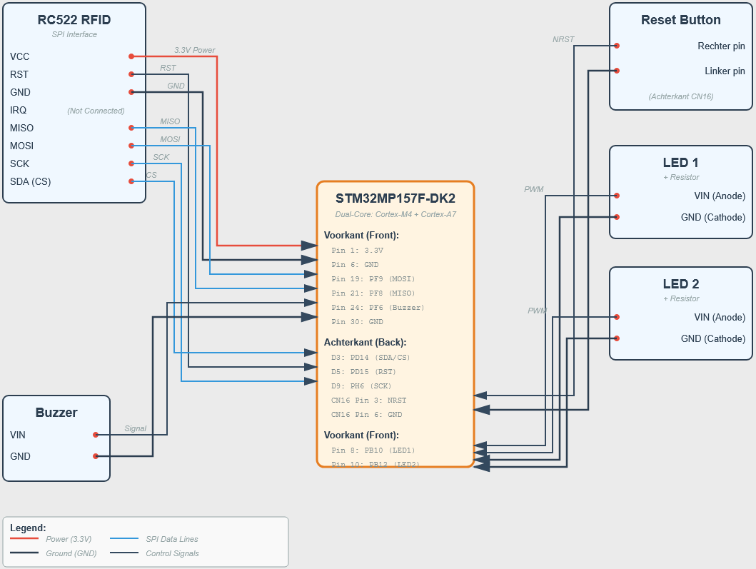
Figuur 3.7: Wiring Diagram

3.6 Reflectie
Het hele product zorgvuldig uittekenen, maakt het ontwikkelen ervan een stuk efficiënter. Ik heb vooral geleerd om in plaats van met online flowcharts makers, simpelweg met markdown de diagrammen uit te tekenen. Dit is super handig, want wanneer je er een beetje handig mee wordt, kun je zo veel sneller diagrammen maken, dan wanneer je het met de hand moet tekenen. Ook de stagebegeleider was positief over de diagrammen. Hij vond het heel volledig uitgewerkt en de diagrammen omschreven duidelijk het proces van het attendance systeem. (Zie bijlage 1)

4 REALISEREN
Tijdens de stageperiode heeft de stagiair heel veel kunnen realiseren. Er waren periodes waar progressie langzamer ging, en sneller op andere momenten. De focus van de stagair lag dan ook het meest op realiseren en ontwerpen. Aangezien de stagair al een jaar lang tijd heeft gehad om te leren werken met zijn collega’s. Hieronder staat beschreven, alle musts uit de product backlog.

4.1 Physical encasing for the product
Om het hele project samen te brengen en een prototype op te leveren, is er een chassis nodig. Dit is een onderdeel wat de stagair had onderschat. Na een periode met rapid progressie, ging de stagair er vol moed vanuit dat alles op zijn pootjes terecht zou komen. 3D printen had hij wel ervaring mee, maar het process duurde langer dan was gehoopt. Het voornaamste probleem was de tientallen varianten die geprint moesten worden. Soms was de printer 8 uur bezig, en faalde de print in de laatste 30 minuten. Dit zorgde voor veel vetraging en moeilijkheden met efficient prototyping.
Een oplossing was de stagair als advies kreeg van Remon, was dat het efficienter was om kleinere onderdelen te printen die in elkaar passen. Zo konden heel snel printjes uitgedraaid worden, en in de tussen tijd kon er verder worden gewerkt aan het moddeleren.
De voornaamste tools waren Autodesk Fusion 360, blender, tinkercad en prusaslicer. Fusion 360 is was een belangrijke tool. Oorspronkelijk was er in tinkercad een ruig ontwerp geschets van hoe het apparaat eruit zou moeten zien.
Een dilemma was het samenvoegen van de kleinere onderdelen. Zouden deze met moeren en schroeven vast komen, en daarmee ook de onderdelen? De stagair heeft hier onderzoek naar gedaan. Hij ondervond na het testen dat een schroef 3D printen heel onstabiel bleek. Een schroef die is gemaakt door een 3d printer, en zeker op een klein formaat is onstabiel. In de praktijk bleek dit heel slecht te werken. Nogmaals kwam Remon met goed advies, waar hij mij bij heeft begleid.

Volgens Remon kon je veel beter onderdelen maken die perfect in elkaar klikken. Zo was er geen gereedschap nodig. De verschillende plastic ondelen schuiven in elkaar en zitten muurvast. Een andere bij effect hiervan, is dat met dit denkbeeld, ook alle hardware onderdelen heel makkelijk in het chassis zouden passen. Sensoren en dergelijke hardware konden eenvoudig geklikt worden in op maat gemaakt cyclinders. Deze cilinders hadden een bolling van 0.2 millimeter, waardoor het klem kwam te zitten. Hieronder is een figuur wat weergeeft dat een development perfect past in de achterkant van de chassis.
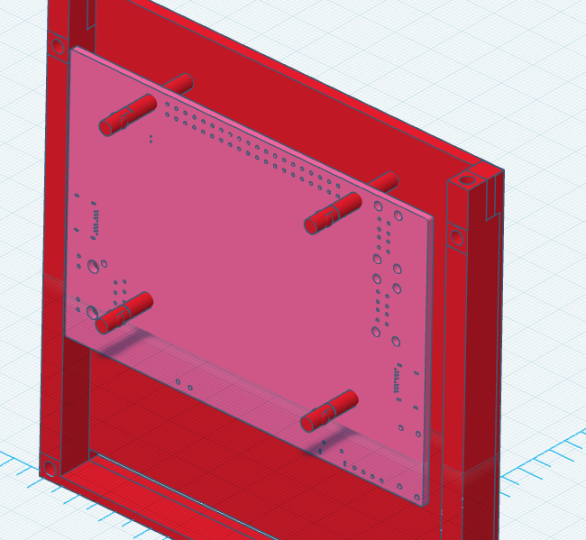
Figuur 4.1: Backplate mount en PCB
De chassis moest perfect zijn voor alle onderdelen. Hiervoor zijn online 3d modellen gevonden voor de hardware. Wat zorgde voor het makkelijk een op maat gemaakte chassis te ontwikkelen. Na talloze mislukte prints, flink wat trial en error was het eind resultaat er. Een eind model van alle onderdelen van het apparaat die perfect in elkaar schuiven, inclusief alle hardware. De hardware werd ten slot in het apparaat samengesteld. De kabels werden gesoldeerd aan de toebehorende pins.
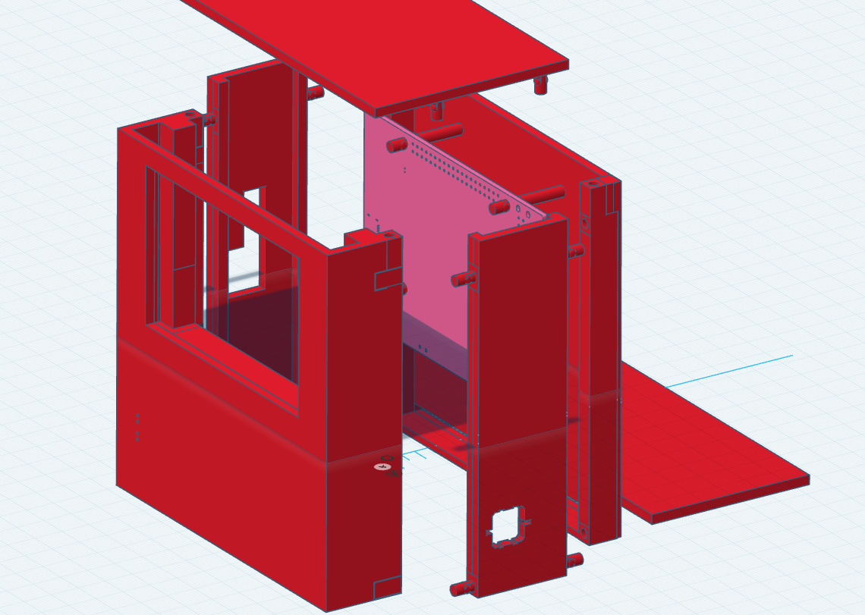
Figuur 4.2: Volledig 3D model

4.2 Clock in with RFID card for automatic attendance
Wanneer de paslezer wordt benut wordt deze functie uitgevoerd. Elke tien seconden probeert de paslezer iets te vinden.

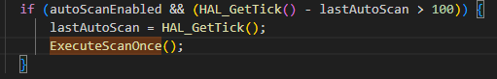
Figuur 4.3: (3 Code\2 M4 firmware\dk2-rfid\CM4\Core\Src\main.c) regel 734
Eerst is de GUI scherm op waiting state
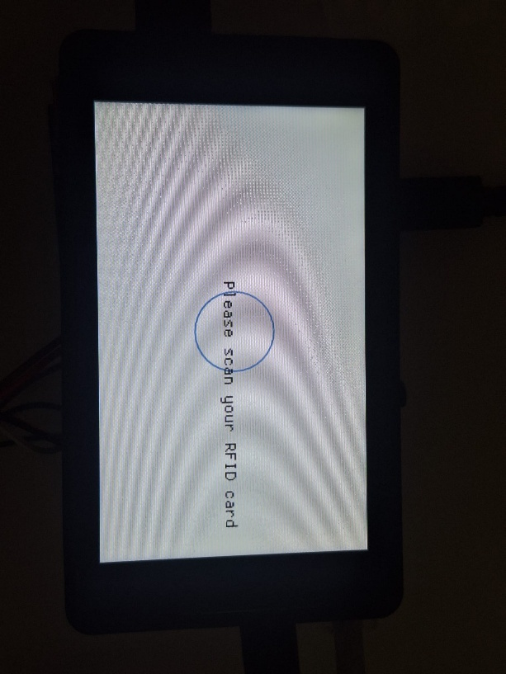
Figuur 4.4: De waiting for RFID Pagina
Wanneer een rfid pas wordt aangeboden wordt de functie ExecuteScanOnce(); aangeroepen. Hier zit ook een functie voor het versturen van de data naar de shared memory.
Output in de console
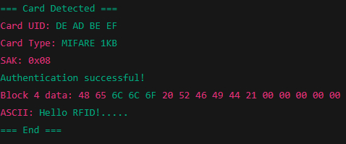
Figuur 4.5: Shared memory output

De RFID uid is nu succesvol uitgelezen en geprint naar de shared memory. Dit is overigens ook de terminal output. De stagair lukte het niet om console output werkend te krijgen via een directe verbinden. Daarom heeft de stagair gekozen voor een process waarbij de console output direct naar shared memory gaat, en die kan bekeken worden door de shell commando: “cat /dev/ttyRPMSG0 &”
Maar het process is nog niet af. De data bevinden zich nu nog op de shared memory pool, maar moet nog worden uitgelezen door de A7 chip. De IMGUI fungeert als A7 chip backend en front end tegelijkertijd. In rfid_reader.h staat de locatie van de shared memory beschreven.
Verder moet uit de shared memory de goede tekst worden gefilterd. Eerst wordt de tekst uit de shared memory geparsed, opgeknipt en het juiste card UID wordt eruit gefilterd.
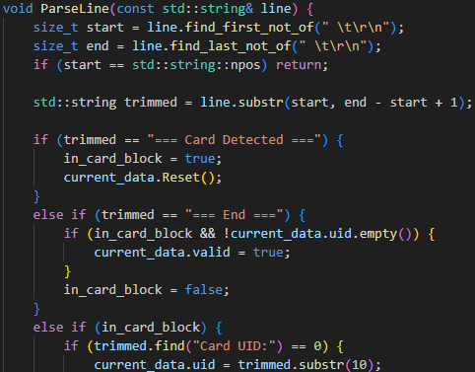
Figuur 4.6: 3 Code\0 Device GUI\v1.4.7\rfid_reader.h)
Om de volgende actie te bepalen, zal het apparaat eerst een API scan sturen.

Vervolgens bepaald de API of de pas uid in de database al een status heeft van clocked_in. Als we aannemen dat de deelnemer nog niet ingeclocked is, dan veranderd het scherm naar de signature screen.
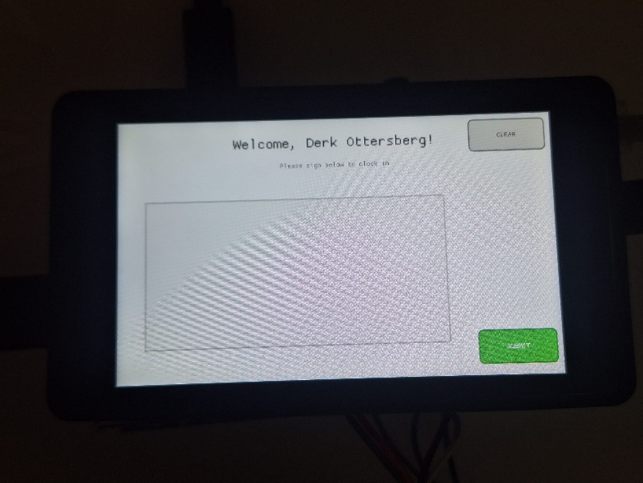
Figuur 4.7: Hantekening Pagina
In het scherm kunnen de deelnemers hun handtekening neerzetten als volgt.
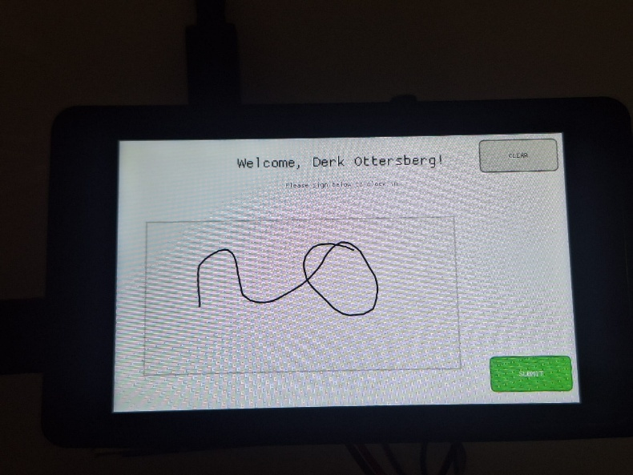
Figuur 4.8: Hantekening Pagina met een krabbel
Wanneer een deelnemer op submit drukt wordt de handtekening geconvert naar svg.
Vervolgens wordt de clock in geconfirmeerd, en wordt de handtekening verstuurd naar de database via de API
Tot slot verandert het display bij een succesvolle clock in naar een succes screen
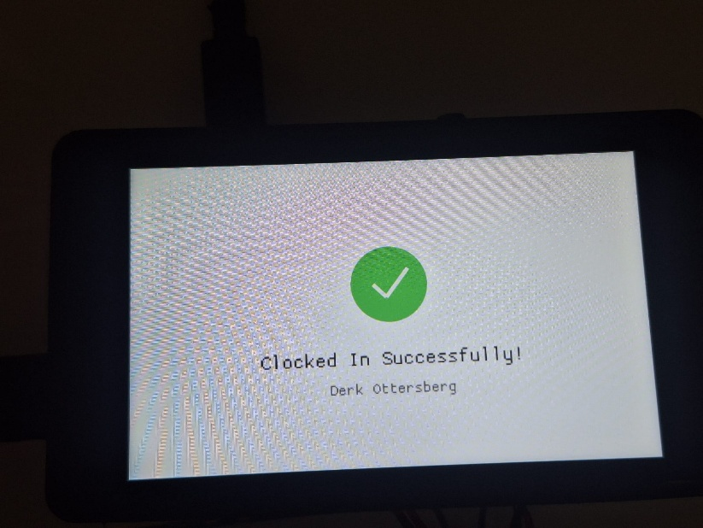
Figuur 4.9: Succesvolle klok in scherm

4.3 Visual (LED) and audio (buzzer) feedback
Bij hele gehele clock in proces zijn er ook actuatoren die het voor de user experience verduidelijken. Hierover gaat het om LED’s en een buzzer. Wanneer de paslezer een kaart ziet bliept het een keer. Vervolgens wanneer de clock in succesvol is bliept het driemaal.
Tijdens het handtekening teken scherm is het niet de bedoeling dat een deelnemer probeert de pas nog een keer te scannen. Om dit aan te duiden gaat tijdens het proces een rode LED branden. Wanneer het apparaat klaar is om een pas te scannen brandt een groen LED
De GUI stuurt commando naar de M4 chip met deze code naar de shared memory
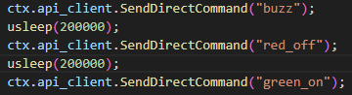
Figuur 4.10: Communicatie code van GUI naar M4 Cip
De M4 chip leest dit vervolgens uit en vergelijkt dit met de beschikbare commando’s. Zo kan de GUI die op de A7 chip draait hardware die runt op de M4 besturen.
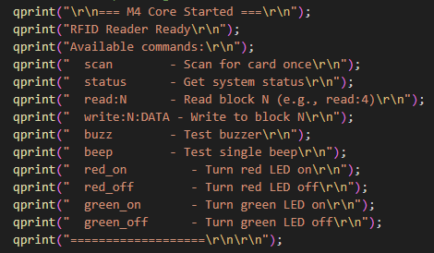
Figuur 4.11: Soort commands dat M4 chip ondersteund

4.4 Reset button for device reboot without unplugging
De reset button is nodig wanneer het embedded apparaat tegen problemen aanloopt. Dit is niet de bedoeling, maar voor het geval dat er iets mis gaat. Het apparaat zal dan opnieuw opstarten, en automatisch de GUI en de m4 firmware inladen. Om deze processen te automatiseren bestaat er systemctl. Hiermee kan je processen beheren, en functies toepassen dat bepaalde processen altijd aan zullen staan, of met specifieke eisen en commands opstarten. Voor de custom M4 Firmware en de Imgui heeft de stagair als volgt deze services aangemaakt
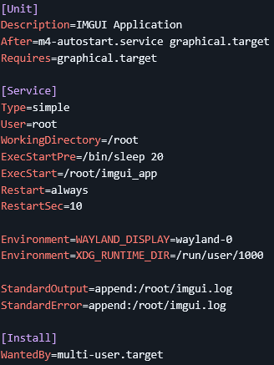 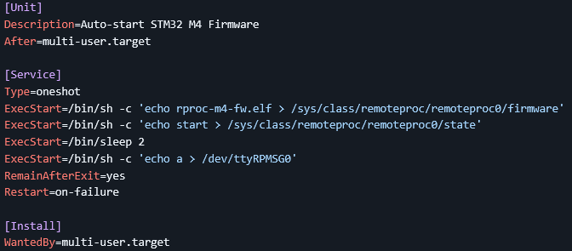
Figuur 4.12: Systemctl autostart services

4.5 Bewijs werkende API endpoint en database
De API endpoints werkend als verwacht. In deze test proberen we in te klokken en uit te klokken, waarbij de data in de database wordt toegevoegd.
Clock in
Terminal command:
Verwacht resultaat:
- HTTP Status 200 (ok)
- Response bevat “success” en “clocked in successfully”
Clock out
Terminal command:

Verwacht resultaat:
- HTTP Status 200 (ok)
- Response bevat “success” en “clocked out”
Resultaten:
Beide API endpoints functioneren zoals verwacht. De status code is 200 (ok) en de responses bevatten de juiste informatie
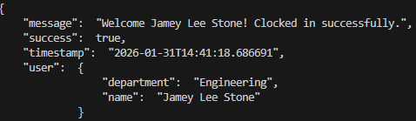
Figuur 4.13: Response van api
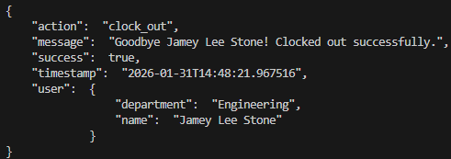
Figuur 4.14: Response van api
Database test
Testscenario: MySQL database wordt gecontroleerd of de data correct is opgeslagen.
Figuur 4.14: Terminal commando voor het direct ophalen van records uit de database
Verwacht resultaat: Overzicht clock in tijden
Resultaat:
Figuur 4.15: Records uit de database
Conclusie: De database bevat direct na het testen van de api endpoints de nieuwe attendance records. De hele keten functioneerd als bedoeld.

4.6 Admin dashboard
Voor het admin dashboard worden 4 stories uit de product backlog in een meegenomen:
- Web dashboard for attendance management
- Export attendance records with signatures to PDF
- Automatic points assignment to existing website
- Group attendance into morning/afternoon dayparts
Het Admin dashboard heeft meer functionaliteiten dan de minimale eis oorspronkelijk was. Tijdens het verloop heeft de stagair langzaam maar zeker de feutures kunnen laten zien aan de stakeholders. Zo kwamen nog wat extra requirments ter sprake, wat de stagiair direct toegepast heeft. De Admin Page bevat 4 main pagina’s. Hieronder uitgebeeld de home pagina.
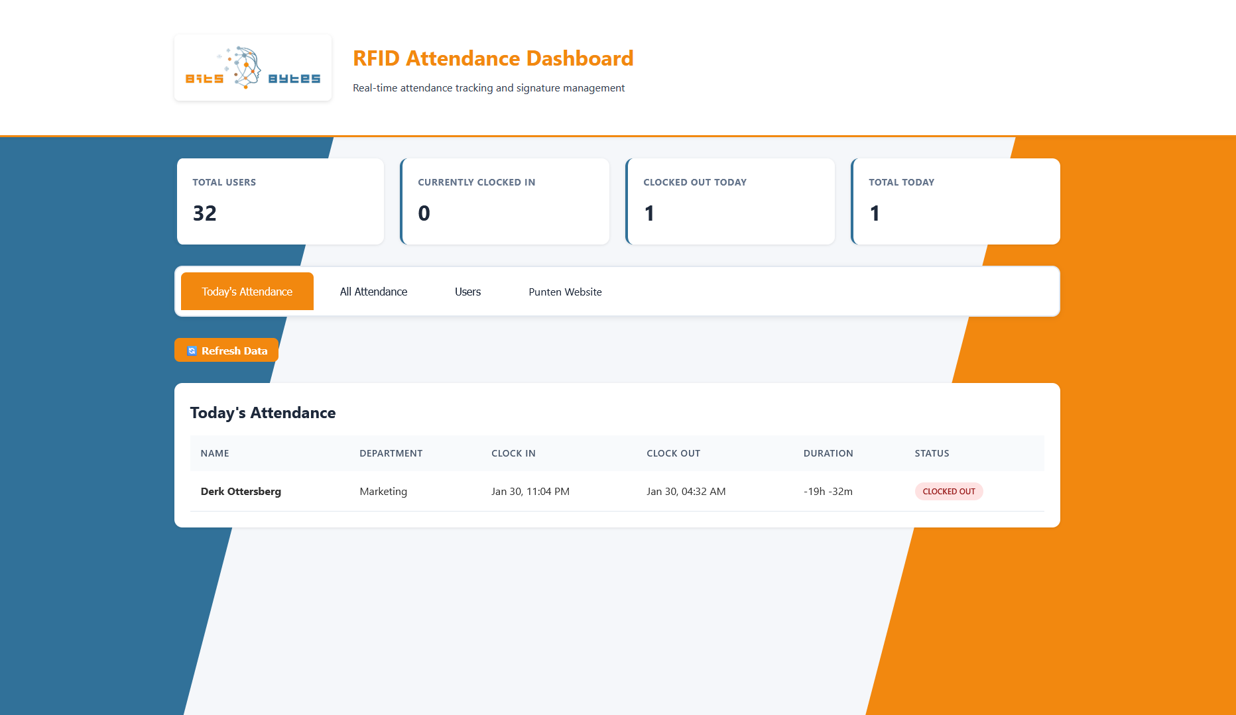
Figuur 4.16: Home Pagina Admin Dashboard

All Attendance Tab
De volgende pagina is het attendance pagina. Dit is de kern van het hele project. Op deze pagina kan de aanwezigheid van de deelnemers overzichtelijk weergeven worden. Het is getest met 30 gebruikers en 40 records per gebruiken en kan efficient en snel laden. Vervolgens kan het administratieve personeel op dit dashboard filteren op allerlij vereisten.
- Periode
- Gebruiker
- Overkoepelende Organisaties
- Product (Geeft weer wat voor deelnemer ze zijn binnen de organisatie)
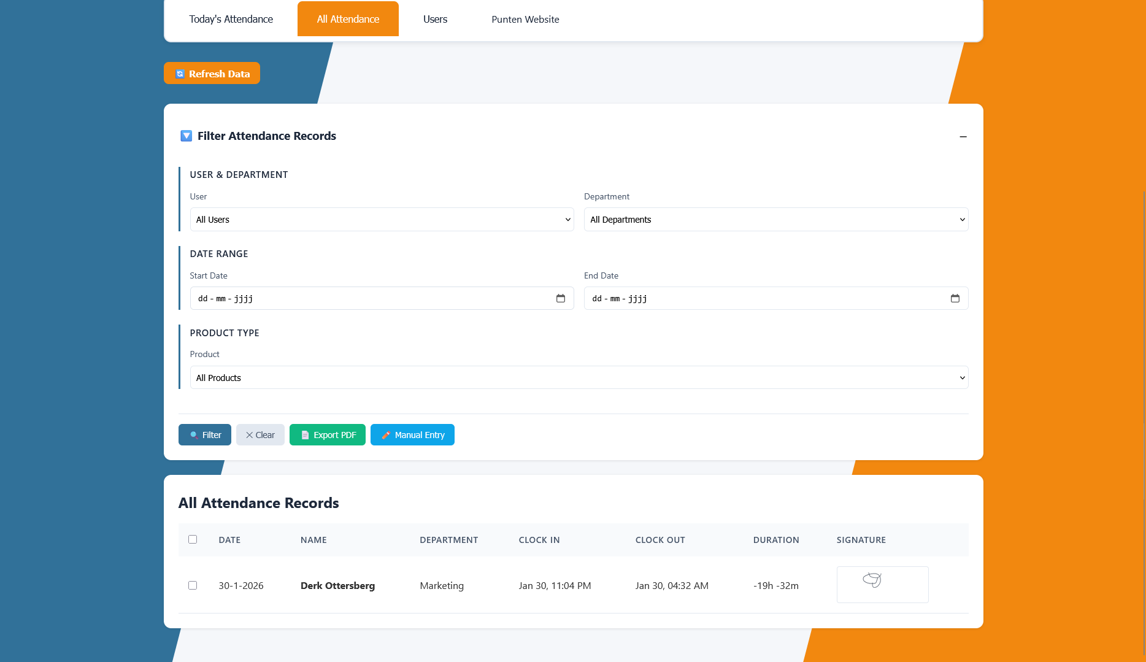
Figuur 4.17: Admin Beheer pagina

Op basis van deze filters kan admin heel makkelijk sorteren op records, en deze exporteren als een pdf wat gebruikt kan worden voor de facturen.
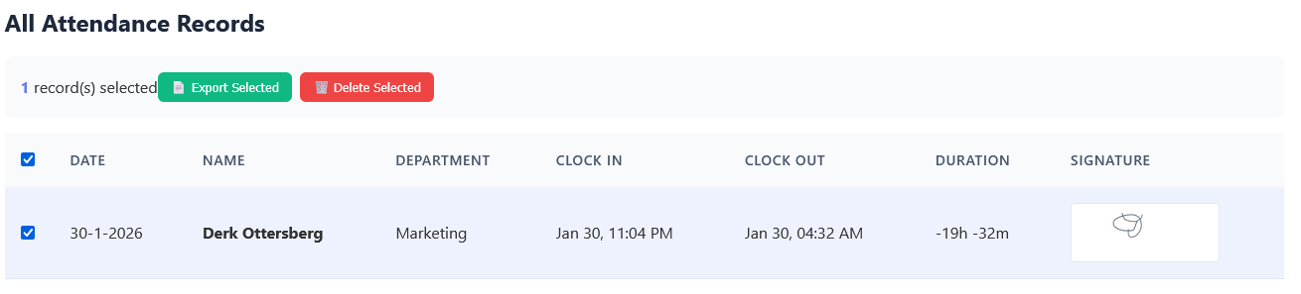
Figuur 4.17: Exporteer enkel de geselecteerde records of verwijder records
De admin drukt op export. Vervolgens wordt er een PDF gedownload. Deze PDF wordt modulair opgebouwd op basis van de filters van de admin. Hier wordt het aantal dagdelen van een deelnemers ook automatisch berekent. Dagdelen zijn belangrijk voor de facturering. Per dagdeel (3-4 uur) krijgt bits en bytes een vergoeding. Dit houdt in dat als een deelnemers 6 uur aanwezig is dat er voor die deelnemer een dubbele factuur wordt gerekend.
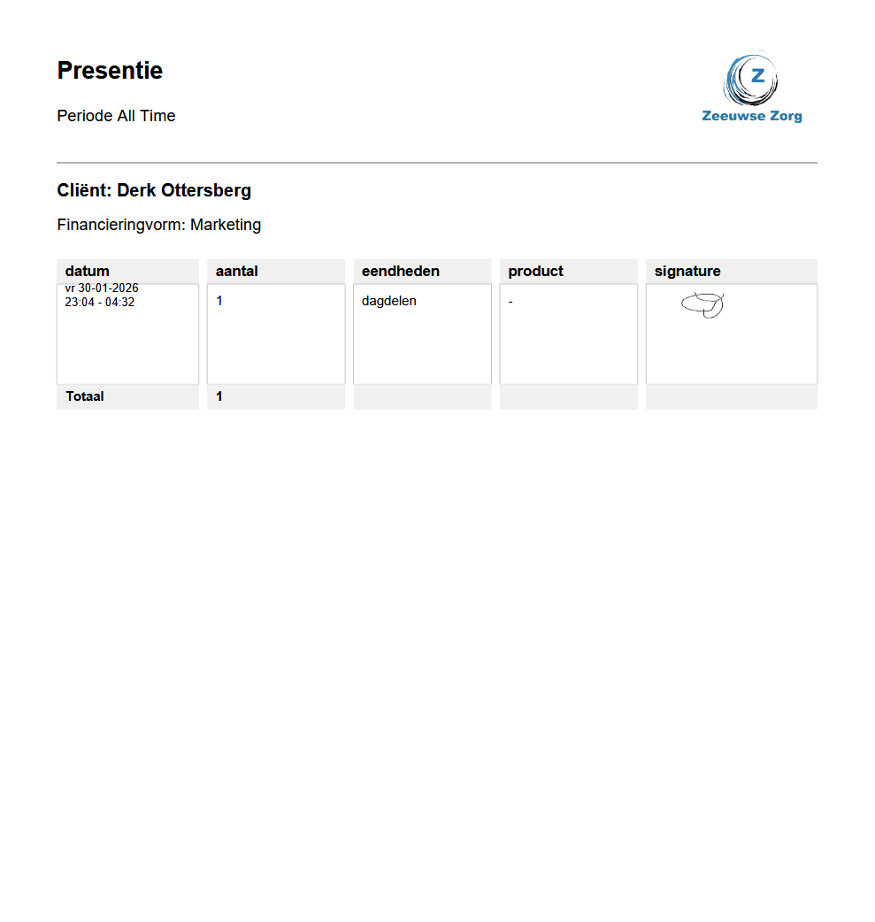
Figuur 4.18: Voorbeeld van een geëxporteerde pdf

Het kan natuurlijk voorkomen dat een deelnemers binnen de organisatie vergeet in te klokken. Dat is makkelijk op te lossen met de manual attendence entry, waar de parameters handmatig ingevuld worden en de deelnemer alsnog een handtekening kan plaatsen
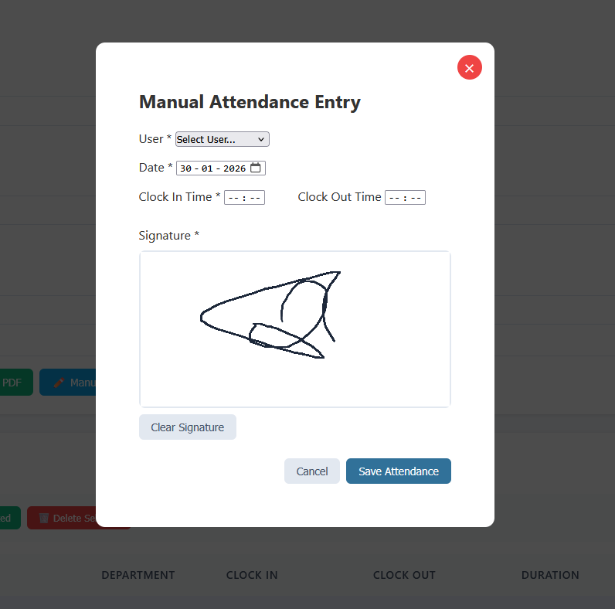
Figuur 4.19: Handmatig invoeren van een record
Users Tab
De gebruikers moeten ook beheerd kunnen worden. Hiervoor is er de User tab. In deze pagina kunnen:
- Gebruikers beheerd worden (Verwijderen, naam veranderen, etc)
- Organisaties (deparments) beheerd worden
- Producten beheerd worden
- RFID pas code toegepast worden zodat een gebruiker kan inklokken met een pas
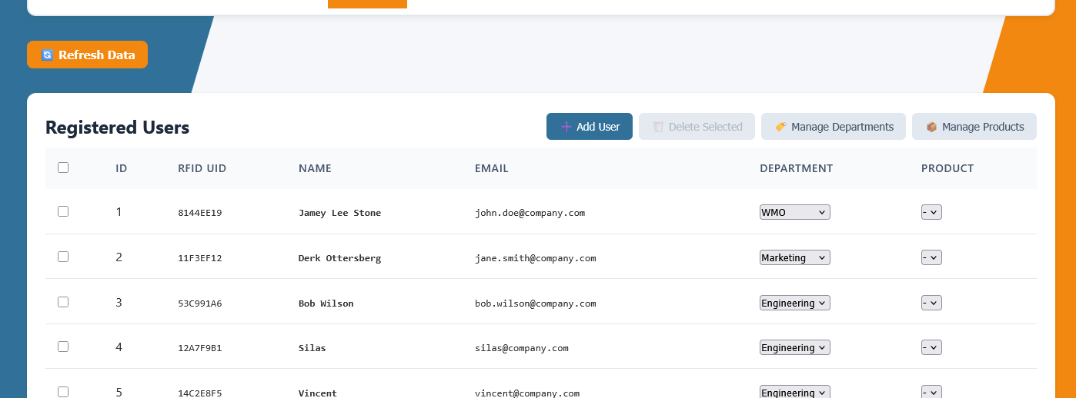
Figuur 4.20: Deel Nemer Beheer Pagina
Automatic Points Awarding
Tot slot moest het dashboard ook geïmplementeerd worden met een bestaande punten website. De deelnemers krijgen per dagdeel dat zij aanwezig zijn een punt. Deze punten kunnen zij opsparen en bijvoorbeeld onderdelen voor hun computer mee kopen. Dit wordt ook allemaal handmatig gedaan door de administratie.
Doordat het clock in systeem toch automatisch de aanwezigheid bijhoudt, kon dit dus geautomatiseerd worden. Als eerst kreeg de stagiair toegang tot de source code van deze website. Hieruit werden de API keys van de externe websites en de bijbehorend security keys meegenomen, en toegepast in het embedded systeem. Wanneer een Deelnemer inclockt krijgen zij automatisch punten bijgeschreven.

4.7 Extra testen en validering
Er zijn een aantal extra testen uitgevoerd om te controleren of het gehele proces goed werkt.
Test: RFID-pas scannen en UID uitlezen
Methode: 10 verschillende RFID-kaarten gescand, UID gelogd via shared memory
Resultaat: Alle kaarten succesvol uitgelezen binnen 500ms, UID correct doorgegeven aan A7 core. Een kaart was niet succesvol. Dit is mede omdat de UID verkeerd was aangegeven in de database
Bewijs: Console output in Figuur 4.4 toont correcte UID-parsing
Handtekening Capture (ImGui GUI)
Test: Touchscreen input verwerking en SVG conversie
Methode: 15 verschillende handtekeningen gezet
Resultaat: Alle handtekeningen correct omgezet naar SVG-formaat, framerate was consistent
LEDS en Buzzer Feedback (M4 Core)
Test: Visuele en audio feedback bij verschillende GUI states
Methode: 20 clock in/out cycli uitgevoerd, feedback geobserveerd
Resultaat:
Groene LED Brandt bij "ready to scan" state. Rode LED brandt tijdens handtekening scherm. 1x piep bij kaart detective en triple piep bij een succesvolle submit van de handtekening. Het piepte 3 keer bij elke succesvolle clock in.

Database Opslag
Test: Correcte opslag van attendance records met handtekeningen
Methode: Een python script voor het seeden van dummy attendance records.
Source: 3 Code\1 Docker containers\v1.5.4\My website\api\seed_dummy_data.py
- Resultaat: Alle records correct opgeslagen, timestamps accuraat, handtekeningen intact in BLOB-formaat
Export to PDF
Test: Correcte export pdf
Methode: Zo veel mogelijk filters aanklikken, meerde gebruikers selecteren. Niet alle records exporteren, maar gebruik maken van de functie export selected records in het admin dashboard.
Resultaat: De eerste test verliep niet goed. Namelijk, doordat er meerdere deelnemers waren geselecteerd kwam alle records in een tabel onder de naam van 1 gebruiker. Dit is niet hoe het hoort.
Gevolg: Export to PDF op het admin dashboard zodanig aangepast dat wanneer meerde deelnemers in een keer geëxporteerd worden er verschillende tabellen en pagina’s zijn per gebruiker.
Integration Test Clock in Flow
Componenten: RFID reader (M4) → Shared memory → GUI (A7) → API → Database
Testscenario: Deelnemer scant RFID-pas en probeert in te klokken.
Uitvoering: Verliep succesvol. Een enkele keer falen het door een netwerk time-out. De GUI probeerden 3 keer een retry om te verbinden met de API. Api was niet bereikbaar. GUI ging naar error scherm: “Api Connection Failed”. Buiten om netwerk fouten werkt het perfect.
Gebruikerstest
Remon mijn begeleider probeerde het apparaat te breken. Dit deed hij dus door de RFID pas op de lezer te houden gedurende het gehele clock in proces zonder het er van af te halen. Dit resulteerde in een succesvolle clock in, maar direct nadat het succes scherm voorbij was, ging de GUI naar het clock out scherm. Ik heb zijn advies opgenomen, en de RFID reader gedisabled gedurende Verschillende pagina’s op de GUI. De paslezer kan nu alleen gebruikt worden wanneer het op de “waiting for rfid card” pagina is.

4.9 Code review
Remon heeft ook mijn code geïnspecteerd op meer vlakken. Een daarvan wat opviel was het Admin Dashboard website. In de praktijk werkt het prima en ziet het er heel mooi uit volgens hem. Een minpunt was data het geen framework gebruikt. Het dashboard is geschreven in plain html,css en javascript. Voor een proof of concept is dit prima. Echter voor een verdere integratie met de bestaande websites is het handig om hier op vooruit te bouwen. Hij stelde voor om na de stageperiode de website te herbouwen op een framework, zoals react. Hierbij konden alle andere websites en extra functies in een klap op geïmplementeerd worden, in een gestreamlined systeem. Dit is meegenomen in hoofdstuk 5.6, waar de websites samenvoegen al een uitgedacht idee was.
Jantine heeft het dashboard bij een meeting uitgetest. Zij had feedback op een paar punten
- Er moet worden gesorteerd op achternaam
- Sorteren op alfabetische volgorde
- Sorteren op financierings vorm (departement) en op product
Daarnaast had Jantine feedback op een complex dilemma. Soms wilde ze handmatig een attendance record invoeren, met een handtekening. Want soms komen deelnemers niet opdagen, maar dan rekent BitsEnBytes alsnog een factuur. Maar zonder handtekening levert dit een conflict op. Cliënten moeten namelijk tekenen voor hun dagen. Daarom is er een nieuwe pagina op de GUI geïmplementeerd, die eerst de aanwezigheid van de afgelopen 30 dagen weergeeft aan de deelnemers. Vervolgens drukken de deelnemers op akkoord en tekenen zij hun handtekening. Zo gaan zij er mee akkoord met gefactureerde datums, waar zij in de werkelijkheid niet aanwezig waren.
Een andere feature die Jantine wilde hebben die besproken is tijdens een meeting halverwege de stage, is dat zij zelf ook nieuwe gebruikers wilde kunnen toepassen. Echter heeft zij geen ervaring met databases. Daarom is een feature geïmplementeerd in het dashboard waarbij je een RFID UID code bij een gebruiker kan invullen. Dit wordt dan direct gekoppeld aan de database. Zo kunnen mensen dus inklokken. Het embedded apparaat heeft daarvoor een Admin pagina. Zo kan wanneer nodig, een nieuw aangeschafte blanco rfid pas voor de lezer gehouden worden. Het embedded apparaat displayed dan het UID. Deze kan gekopieerd worden en via het Dashboard gekoppeld worden aan een gebruiker.

4.8 Reflectie
Ik heb wel vaker met docker gewerkt, maar nog nooit op zo een uitgebreid systeem waar heel veel bij komt kijken. Er zijn zoveel lossen processen en tools die het allemaal samenbrengen waardoor ik zelfs bijna het overzicht zou verliezen als ik geen documentatie had geschreven voor mijzelf. Ik had weinig ervaring met web development en api’s. Ik heb hier ontzettend veel over geleerd.
Het andere meest waardevolle wat ik geleerd heb is het werken met de STM32mp157f-dk2. Tijdens mijn opleiding heb ik alleen gewerkt met arduino’s en esp32’s. Nou een stm32 was voor mij echt andere koek. In het begin was het allemaal heel overwhelming. De learning curve vond ik heel steep, omdat het echt een industrielere development board was die niet je handjes vasthield. Door de tijd heen werd ik steeds meer bekwaam met de software, en realiseerde ik mij dat het inderdaad moeilijker was, maar dat het nieuwe development board veel meer opties geeft dan een simpele arduino. Je kunt elke pin van de chip tweaken op een heel diep niveau. Je kunt ook enkel de chip hebben en je eigen custom pcb hiervan maken. Ik wil hier veel meer over leren in de toekomst zodat ik industriële kwaliteit producten kan opleveren.

Ik werkte ook met MVP’s. Eens in de zoveel tijd liet een werken product zien aan de stakeholders. Hierop kreeg ik elke keer waardevolle feedback die ik kon meenemen in het door ontwikkelen van het product.

5 ADVISEREN
Hoewel het huidige systeem alle essentiële vereisten vervult en direct inzetbaar is, fungeert het tevens als een robuuste blueprint waarmee Bits & Bytes snel kan opschalen en diversifiëren. Hieronder staan concrete aanbevelingen, rationale en een kort implementatie-/tijdspad.

5.1 Toegepast advies
Zoals eerder beschreven in het hoofstuk analyzeren heeft de stagair tijdens de development van het product een aantal aanbeveling gedaan die het product direct beinvloeden. Ten eerste het display:
Het oorspronkelijke display was niet toereikend. Na advies vanuit de stagair heeft bits en bytes een nieuw development board en een nieuw display aangeschaft. Dit was een heel goed advies dat de stagnatie van de development omtoverde to razendsnelle progressie.
Het tweede advies wat de stagair aangaf was een hele rewrite van de GUI code. Er was een periode geprobeerd om het GUI te optimalizeren, zodat het smooth zou werken. Tot weinig succes. Een langzame programmeer taal zoals python kan niet oneindig efficient worden. De schakel van python naar C++ resulteerde in een sprong in performance die simpelweg niet mogenlijk was met python.

5.2 Advies voor de toekomst
Het attendance systeem is meer dan het lijkt. Het bied enorm veel uitbreidingsmogenlijk heden binnen de server en de administratieve handelingen voor de toekomst. De stagair werkt al een periode bij dit bedrijf, en is van plan om niet binnekort te vetrekken. Zo kan het bedrijf van dit prototype in de toekomst razensnel zich voortzetten met nieuwe iteraties.

5.3 Integratie met Windows Active Directory
Toen de stagair een 2 jaar geleden net bij BitsEnBytes kwam werken, werd hem gevraagd om een nieuwe gebruiker toe te voegen aan het windows systeem zodat die deelnemer kon inloggen op hun persoonlijke werkplek. Voor het toevoegen was er een shell script. Deze script was heel gevoelig voor typefouten en misplaatste characters. Dit ging fout, en de stagair had het systeem zodanig beschadigd, dat niemand van de deelnemers die dag meer kon inloggen.
Daar biedt het attendance systeem uitbreidings voor. De adminpagina moet de mogenlijkheid hebben om gebruikers toe te voegen. Dit kan ook geintegreerd worden in Windows Active Directory. Zo kan iedereen, en zelfs het zorgpersoneel en administratieve persooneel de server beheren zonder het risico dat er wat fout gaat.

5.4 Interne batterij
Het attendance systeem is aangesloten met een USB C verbinden voor energie. Het is verstandig om een interne batterij toe te passen die makklijk opgeladen kan worden. Dit zorgt ervoor dat het apparaat overal in het gebouw geplaats kan worden.

5.5 Security Implementatie
Dit het belangrijkste advies. Security is niet toereikend op dit moment. Voornamelijk omdat het ook om gevoelige informatie gaat zoals handtekeningen van 50 deelnemers die verwerkt worden. Security is simpelweg niet optioneel in verdere iteraties van dit project.
- Beveiligde API endpoints
- Admin Dashboard Login Pagina
- Encryptie
- Https
- Backups van alle gegevens

5.6 Websites samenvoegen
Bits en Bytes heeft meerde websites op dit moment die semi onafhankelijk van elkaar funcitoneren.
- Punten Website
- Opslag inventarisatie website
- Publieke website
- Admin Website
Dit moet gestreamlined worden naar een centraal dashboard, wat veel overzichtelijker is.

5.7 PCB ontwerp
Het embedded apparaat werkt nu met een development board. Het is verstandig om het prototype om te zetten naar een industrieel apparaat. Er zijn veel voordelen. Bijvoorbeeld is het veel betrouwbaarder, goedkoper, compacter, mooier en tot slot eenvoudiger om samen te stellen. Hierbij zal ook een heel nieuw chassis ontworpen moeten worden.

5.8 Reflectie
Ik heb een luxe stage plek gehad. Mede omdat ik al een goede connectie had met het personeel. Zo is het hele stage project ook helemaal uitgedachte door mijzelf. In weken voor de stage, kreeg ik vaak vragen over de handtekening van het zorg personeel. Ik had al vaker hun wat ideeën gegeven om het makkelijker te maken. Zoals een touchscreen display koppelen aan hun laptop. Hier maakt de zorg personeel sinds mijn advies dagelijks gebruik van. Ik wilde meer, ik vond dat een touchscreen op een laptop goed werkte. Toch kon het simpeler dacht ik. Ik heb zitten brainstormen in mijn vrije tijd, en heb op een werkdag in de ochtend bespreken met uitgedachte proces voorgeschoteld. Het personeel was heel enthousiast. Niet kort daarna heb ik en Bits en Bytes ons aangemeld voor mijn stage. Oorspronkelijk werkte ik maar 2 dagen per week. Maar door de stage kond het bedrijf zich veroorloven om mij 5 dagen per week te laten werken aan dit project. De organisatie geeft mij echt het gevoel dat ik waardevol ben en wat bijdraag. De vrijheid die mij gegeven wordt binnen het bedrijf, zorgt er voor dat ik juist heel veel initiatief toon om het bedrijf te helpen groeien. Zo is in de afgelopen weken de cliënten capaciteit binnen bits en bytes met 30 procent toegenomen doordat wij een nieuwe werkplek hebben ingericht. Dit zorgt voor meer inkomsten. Al met al ik vind het super leuk om met BitsEnBytes te kunnen groeien. Ik leer hier veel meer dan werken. Ik leer door bij wat ik bijdraag veel meer over hoe een organisatie onderhouden wordt, en ik denk dat dat super waardevol is voor mijn toekomstige carriere.

6 MANAGE & CONTROL

6.1 Documentatie en Overdracht
Voor het project is er op de Github een uitgebreide documentatie geschreven. Dit is gedaan in markdown. Er is een centrale readme, en daarbij horen verschillende subfiles die elk voor een specifiek onderwerp uitleg geven. Het project wordt overgedragen aan de IT’ers van dit bedrijf. Waaronder de stagair zelf. Het is een complex project met veel tools en kleine tussenstappen om het werkend te krijgen.
Voornamelijk in de context van de toekomstige iteraties van het project is deze documentatie erg belangrijk, de stagair gaat voornamelijk verder aan het apparaat zelf. De overige 2 it’ers zullen zich toewijden aan de verdere implementatie van het Admin Dashboard binnen de gehele omgeving van BitsEnBytes met de bestaande dashboards.
Onderdelen zoals het toevoegen van de windows active directory, de security op de hardware zelf en ten slot het pcb-ontwerp zal in teamverband gedaan worden. Hierbij telt de expertise van elke medewerker mee.

6.2 Versiebeheersing en Projectmanagement
De projectbehering gebeurde volgens gestructureerde methodieken met duidelijke communicatie tussen alle stakeholders. Wekelijks werden standup-meetings gehouden met de stagebegeleider Remon en relevante stakeholders (zorgpersoneel, administratie). Deze meetings hadden een vast format: voortgang sinds vorige week, actuele blockers, plannen voor komende week. Dit zorgde voor transparantie en zeer snelle acties op obstakels.

Een burndown-diagram werd opgesteld met user stories en schattingen, hoewel in de praktijk de directe dagelijkse communicatie met Remon meer werd toegepast dan het volgen van deze planning. Het dagelijkse contact zorgde voor snelle omschakelingen binnen het project wanneer dit nodig was.
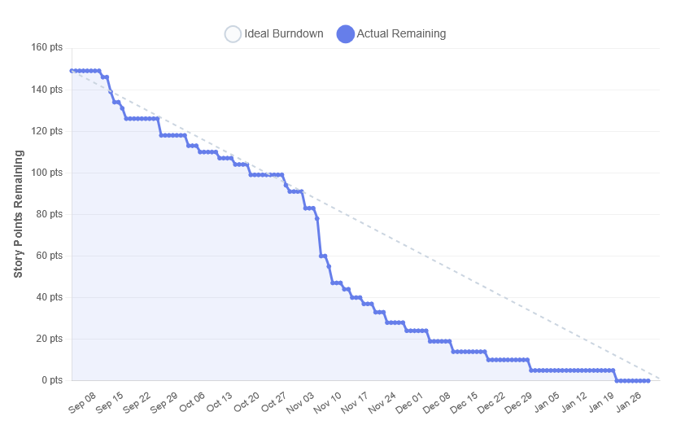
Figuur 6.1: De burndown diagram
Versiebeheersing gebeurde via Git met duidelijke commit messages die het "waarom" van wijzigingen documenteren. Release-nummers volgen semantische versioning (v1.0, v1.1, etc.), wat maakt duidelijk welke versies in welke omgeving draaien.
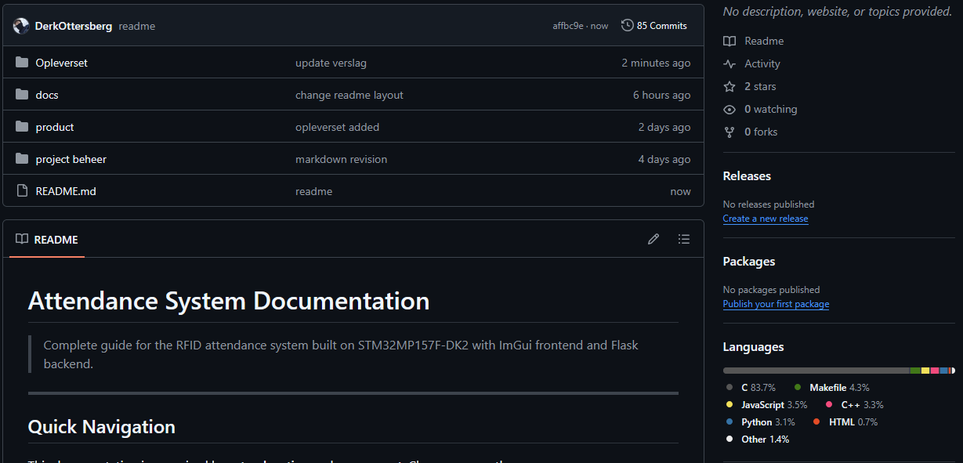
Figuur 6.2: De GitHub pagina
De communicatie met stakeholders was proactief. Wanneer de eerste display-approach vastliep, werd dit onmiddellijk met het team besproken, waardoor snel tot een beter alternatief kon worden besloten. Feedback van eindgebruikers (notamment Jantine uit administratie) werd ingezameld en direct in ontwerp-iteraties verwerkt.
Documentatie werd bijgehouden in Markdown-format in dezelfde repository als code, wat verzekert dat docs en code gesynchroniseerd blijven. Oudere versies van componenten (bijvoorbeeld eerdere GUI-varianten) werden behouden in de repository als referentie.

6.3 Reflectie
Tijdens mijn opleiding ben ik meestal diegene geweest die hard aan het werk was, maar de documentatie was meestal niet mijn favoriete onderdeel. Nu hing toch alles van mij af. De documentatie moest in orde zijn, met alle relevant documenten. Deze verantwoordelijkheid heeft mij veel geleerd. Ik heb veel stappen gezet in markdown schrijven. Ook op de feedback van Remon in bijlage 1 blijkt dat ik dit goed heb gedaan. Hij lijkt heel tevreden met de documentatie en kan er wel op door bouwen. Hier ben ik super trots op dat ik gegroeid ben.

7 PROFESSIONAL SKILLS

7.1 Zelfstandige Uitvoering in Bedrijfsomgeving
Het project werd zelfstandig gepland en uitgevoerd in een professionele bedrijfsomgeving, wat sterk initiatief, zelfmanagement en probleemoplossend vermogen vereiste. Dankzij anderhalf jaar ervaring bij Bits & Bytes was er al een diep begrip van de organisatie en infrastructuur. De stage bouwde voort op een reeds gekend probleem rond aanwezigheidsregistratie en vereiste zowel technische als organisatorische zelfstandigheid. Complexe uitdagingen, zoals shared memory en touchscreen-integratie, werden zelfstandig onderzocht en opgelost. Tegelijk werd verantwoordelijkheid genomen voor mislukkingen: de initiële SPI-display-aanpak werd tijdig verlaten ten voordele van een efficiënter alternatief, wat flexibiliteit en aanpassingsvermogen toont.
Ondanks deze zelfstandigheid was samenwerking essentieel. Wekelijkse meetings met het IT-team zorgden voor technische afstemming en expertfeedback over architectuurkeuzes. Input van administratie en eindgebruikers via feedbacksessies en testen leidde tot concrete verbeteringen in dashboard en UI, wat een duidelijke user-centric aanpak aantoont. Dingen waar het team op vastliep werden proactief gecommuniceerd, waardoor snelle escalatie en efficiënte beslissingen mogelijk waren. De verdere ontwikkeling en toekomstige deployment vereisten bovendien strategisch inzicht en een grondige kennis van het bedrijf, waardoor de opgedane ervaring verder reikt dan louter technische uitvoering.

7.2 Organisatorisch
Er is veel geleerd ook op organisatorisch niveau. BitsEnBytes is een klein en groeiende organisatie. Dat betekent dat er vanuit het bestuur en personeel niet alles perfect verloopt. Er is veel geleerd over hoe een organisatie echt wordt gerund. Bij Bits en Bytes is de stagair alleen in naam een stagair. In de praktijk is hij een volwaardig collega binnen het team. Weliswaar is Remon/Bestuur de baas van de stagair. Hij wordt echter gelijk behandeld. Het voelt aan alsof er geen hierarchie is binnen de organisatie. Dit werkt enorm fijn, en bied zelfstandigheid die de stagiair van nooit tevoren heeft ervaren. De stagair wordt niet door Remon gemicromanaged. Bijna alles gebeurt op eigen initiatief, er wordt niet over zijn schouders constant mee gekeken. Er vallen veel meer verantwoordelijkheden bij de stagair los van het ontwikkelen het attendance systeem.
- Meedenken over de financien en uitbreiding van de organisatie
- De stagair mag voorstellen doen over het aannemen van nieuw personeel
- Begleiden van deelnemers
- De server beheren wanneer nodig
- Aan het eind van de dag iedereen naar huis sturen en het pand sluiten.
De vrijheid die BitsEnBytes de stagiair biedt, zorgt juist ervoor dat er harder wordt gewerkt, dan wanneer voor elke kleine stap aansturing nodig is.

7.3 Facturen
Formeel was de stagair een ZZP’er. De verantwoordelijkheid voor de facturen en het bijhouden van de gewerkte uren lag bij hemzelf. Maandelijks moesten deze opgesteld worden. Het goedbijhouden hiervan was enorm belangrijk, doordat belasting aangifte ook zelf gedaan moest worden.
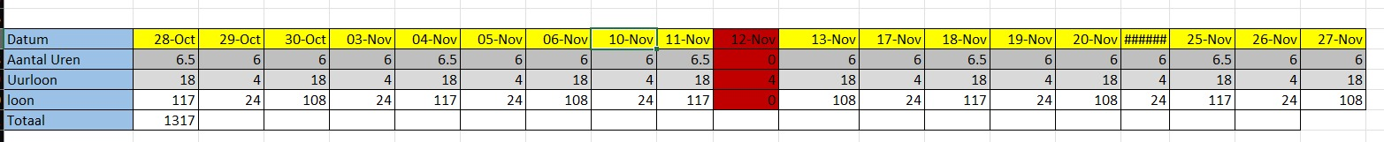
Figuur 7.1: Voorbeeld bijgehouden uren met loon in Excel

Per email werden deze facturen gestuurd naar het bestuur voor verwerking.
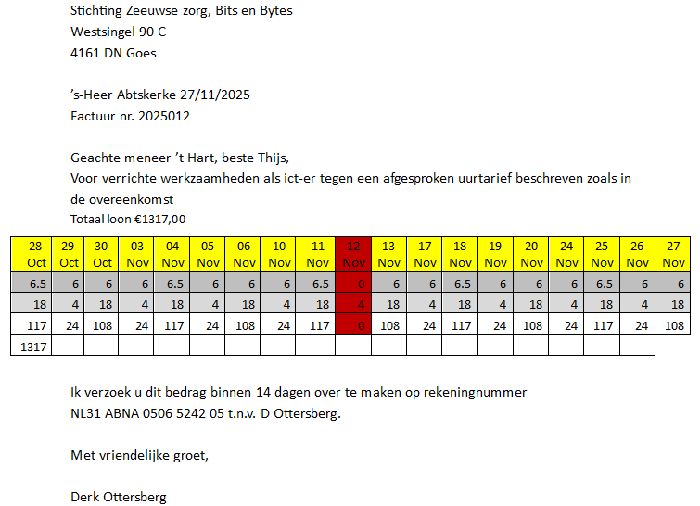
Figuur 7.2: Een factuur die over mail verstuurd is naar het bestuur

7.4 Reflectie
Voor mij was de stage bij far het leukste gedeelte van de opleiding tot nu toe. Ik ging met oprecht plezier naar werk, zelfs al was het full time. Dit heb ik bij geen andere baan in mijn leven ervaren. Belastingaangifte doen en fungeren als ZZP’er heeft mij veel waardevolle inzichten geleverd in het echte leven. Normaal gesproken werd belasting gedaan door de bedrijven. Maar nu moest ik er echt even goed voor zitten.
Omdat ik het personeel dagelijks zag, was niet alles gedocumenteerd via teams of mails. Bijna alles verliep mondelings. Als er iets aan de hand was kon ik in principe op elk moment aankloppen. Zo bleven de stakeholders en de stagebegeleider constant up to date. Wat wel grappig is dat de enige waar ik soms geen meeting me kon plannen was het administratief personeel omdat zij heel druk waren. Want dit was het hele doel van mijn project om hun werkdruk te verlagen. Soms was het wel moeilijk om de eisen van het niet technisch personeel in kaart de brengen. Zij weten namelijk niet welke functies realistisch zijn en welke niet. Al snel schakelde ik om en kon ik het makkelijker verwoorden voor mensen die er geen verstand van hadden. Zo kon ik uitleggen dat als zij niet realistische eisen hadden hoe ik het probleem wel zou kunnen aanpakken.

Bronvermelding

- https://wiki.st.com/stm32mpu/wiki/STM32CubeProgrammer#STM32CubeProgrammer_overview (geraadpleegd 11/09/2025)
- https://artskydj.github.io/jsPDF/docs/jsPDF.html (documentatie voor het exporteren van een pdf)
- Datasheets onder “Project documentatie\externe tools\DataSheets”
- Reddit.com (Forums for niche problemen)
- Chatgpt (meerdere malen geraadpleegd)

Bijlagen

Bijlage A: Architectuur Diagrammen
De volledige systeemarchitectuur is visueel weergegeven in de GitHub docs/ARCHITECTURE.md. Sequence diagrammen tonen de gedetailleerde interacties tussen alle componentenr bij clock-in, clock-out, offline-modus en foutafhandeling.

Bijlage B: API Referentie
Complete API-documentatie met alle endpoints, request/response-formaten en error codes is beschikbaar in de GitHub docs/API_REFERENCE.md

Bijlage C: Diagrammen zijn allemaal gedocumenteerd in
Volledige databaseschema's met table-definities, indexes en relaties zijn gedocumenteerd in de github docs/diagrams/

Bijlage E: Verdere documentatie
Stap voor stap deployment voor elke kleine onderdeel staat voor elk gedocumenteerd in de docs folder op github: https://github.com/DerkOttersberg/attendance-system/tree/main

Bijlage F:
Er is een uitgebreide documentatie van alle software en tools gebruikt voor dit project in het bestand “Opleverset/ProjectDocumentatie/ExterneTools”

Bijlage 1: Feedbackformulier 95%
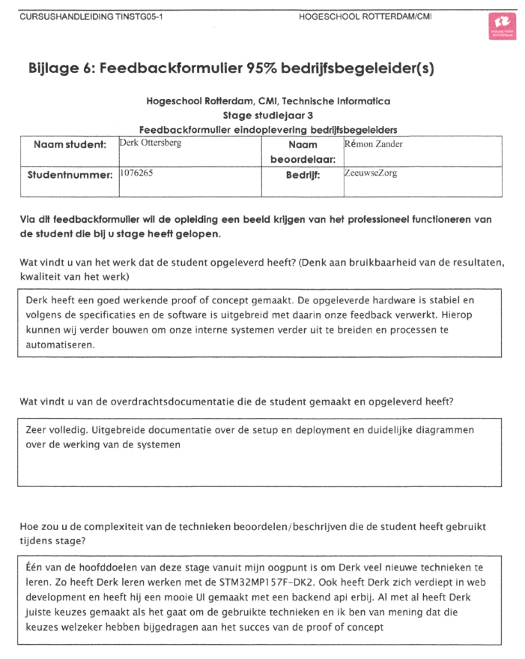
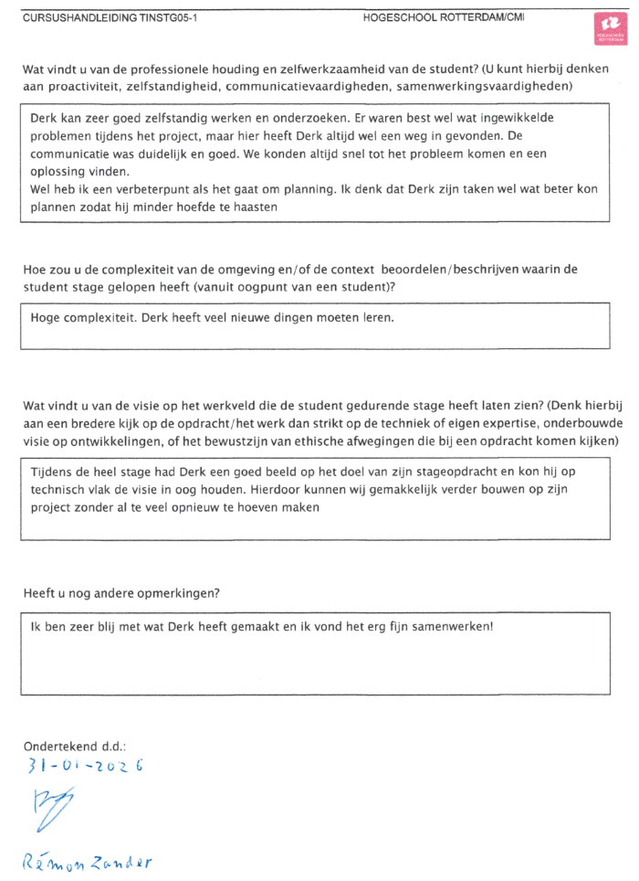

Bijlage 1: Feedbackformulier 50%
Hogeschool Rotterdam, CMI, Technische Informatica
Stage studiejaar 3
Feedbackformulier 50% bedrijfsbegeleiders
Naam student: | Derk Ottersberg | Naam beoordelaar: | Rémon Zander
Studentnummer: | 1076265 | Bedrijf: | Bits En Bytes

Via dit feedbackformulier wil de opleiding een beeld krijgen van het professioneel functioneren van de student die bij u stageloopt.
Wat vindt u van de voortgang van de student? (Houdt de student zich bijvoorbeeld aan de planning? Is de student op dit moment ongeveer halverwege (50%) het werk?)
Derk heeft in het begin veel tijd besteed aan onderzoek want het werken met een stm32 is vrij nieuw voor hem. Ook zat hij tegen een paar problemen aan te werken, maar zodra hij die problemen heeft verholpen ging de progressie zeer vlot. Hij is nu zeker rond de 50%

Wat vindt u van de professionele houding van de student? (U kunt hierbij denken aan communicatievaardigheden, houding, samenwerkingsvaardigheden)
Derk kan zeker goed samenwerken om bijvoorbeeld samen problemen op te lossen. Derk geeft ook vaak updates over zijn progressie en kan duidelijk zijn werk laten zien. Niet alleen waar hij nu mee bezig is en wat al is afgerond, maar ook waar de problemen liggen en mogelijke oplossingen.

Hij kan goed zelfstandig werken en heeft hierin zeker een professionele houding

Welke sterke kanten van de student ziet u terug? (U kunt hierbij denken technische vaardigheden, persoonlijke eigenschappen, professionele vaardigheden)
Goede algemene kennis om vele problemen op te kunnen lossen. Ook vooral over dingen waar Derk nog niet veel mee heeft gewerkt.
Zeer gedreven. Derk wil zich graag bewijzen
Leergierig: dit was al snel duidelijk en daarom heb ik hem een project gegeven waar hij veel in kan leren
Betrouwbaar: als ik hem iets vraag dan doet hij dat.

Welke minder sterke kanten van de student ziet u terug? Waar kan de student de tweede helft van de stage aan werken? (U kunt hierbij denken aan technische vaardigheden, persoonlijke eigenschappen en professionele vaardigheden)
Tunnelvisie: Derk heeft in het begin veel tijd besteed aan een probleem waar hij geen oplossing voor kon vinden
Version control en project bewaking: Vaak had Derk toch nog problemen met zijn demo’s terwijl hij weldegelijk werkende versies had. Hij heeft nu version control, maar hij kan nu ook beter MVP’s maken zodat we gedurende het project werkende software / hardware hebben

Heeft u nog andere opmerkingen?
Ik vind dat Derk het super goed doet. Ik heb hem een vrij moeilijk project gegeven met veel dingen die hij daarvoor moet leren want ik weet dat hij een gedreven jongen is.
Hij maakt zeer mooie vooruitgang!

